基于时序预测与滚动优化的微网购电及储能调度问题研究
摘 要
随着分布式光伏在园区及居民小区中的覆盖率不断提高，微网协调光伏发电、储能设备与外部电网之间能量交换的作用也越发显现。为此，本文针对微网在不同信息条件及结算规则下的购电与储能调度问题，围绕典型日计划、全年日前调度、日内滚动调整以及波动电价这四种场景，研究微网购电量、储能充放电量的优化决策，并构建一个统一的预测与优化体系。[1-2]在数据的清洗过程中，本文对负荷、光伏出力及电价数据进行了完整性、合理性和时序特征的分析，并根据不同问题的数据条件进行了预测处理。
针对问题一，将全天划分为144个10分钟时段，以购电费用最小为目标，建立了考虑功率平衡、储能容量、充放电功率、充放电互斥及储能初末状态一致的混合整数线性规划模型。最终求解得到典型日购电量为59482.70 kWh、购电费用为35126.95元，相较无储能方案节省了12925.10元，节费比例达到26.9%。
针对问题二，采用SARIMA模型对负荷和光伏出力进行预测，在每日0:00制定日前购电计划，进行逐时段执行。供电缺口按照交易时刻电价的5倍计入紧急购电费用，从而完成2025年2月1日至12月31日的调度。综上，可以得出两阶段策略可以在误差内维持供电的判断。
针对问题三，利用0:00、6:00、12:00和18:00四次光伏预测信息构建滚动时域优化模型，并将超购溢价及紧急购电等调整结算规则纳入目标函数。在运算时保留五倍电价购电机制，同时减构部分按电价50%结算，增购按150%结算。
针对问题四，本文进一步采用ARIMA模型预测动态电价。研究固定分时电价之后，在问题二、三的基础上分别构建波动电价下的两阶段和四阶段调度策略，Q4-2和Q4-3全年费用分别为1616.83万元和1959.72万元，均较相应固定电价方案增加4.80%，表明价格波动会进一步影响购电时机与储能调度决策。
综上，本文构建了融合SARIMA-ARIMA时序预测、混合整数线性规划、线性规划和滚动时域优化的微网购电与储能调度模型。该模型能够在储能容量、功率及状态约束下实现购电与储能的协同优化并成功求解确定性问题，其稳定性可以通过全年数据和春夏秋冬四季典型日分析的双重验证，具有较好的可解释性和推广价值。
关键词：微网购电；滚动时域优化；混合整数线性规划；储能调度;SARIMA-ARIMA；波动电价

问题重述

问题背景
随着分布式光伏在园区和居民小区中的渗透率不断提高，微网需要协调本地发电、储能随着社区微电网中分布式光伏的持续增加，系统运行需要协调本地光伏发电与储能电池的充放电行为，同时完成与上层电网的电能交易。然而，受气象条件限制，光伏出力具有明显的间歇性，再加上时变的用户用电负荷以及外部电网的电价信号，微电网的调度难度仍然会进一步加大。
更现实的困难在于预测技术的局限。负荷和光伏发电的预测值与实际运行工况之间普遍存在偏差，例如当电价动态波动时，预先制定的购电运行计划就与实际情况产生了偏差。一旦出现供电缺口，系统不得不启动成本高昂的紧急购电。因为中途修改购电合同，也会产生相应的违约结算成本。正因如此，微电网调度需要求解不同信息完备度和市场结算规则下各时段的购电功率与储能充放电功率，同时还需要定量分析预测更新和电价波动给系统运行带来的经济影响。[1-2]。
光储型园区微电网系统拓扑结构图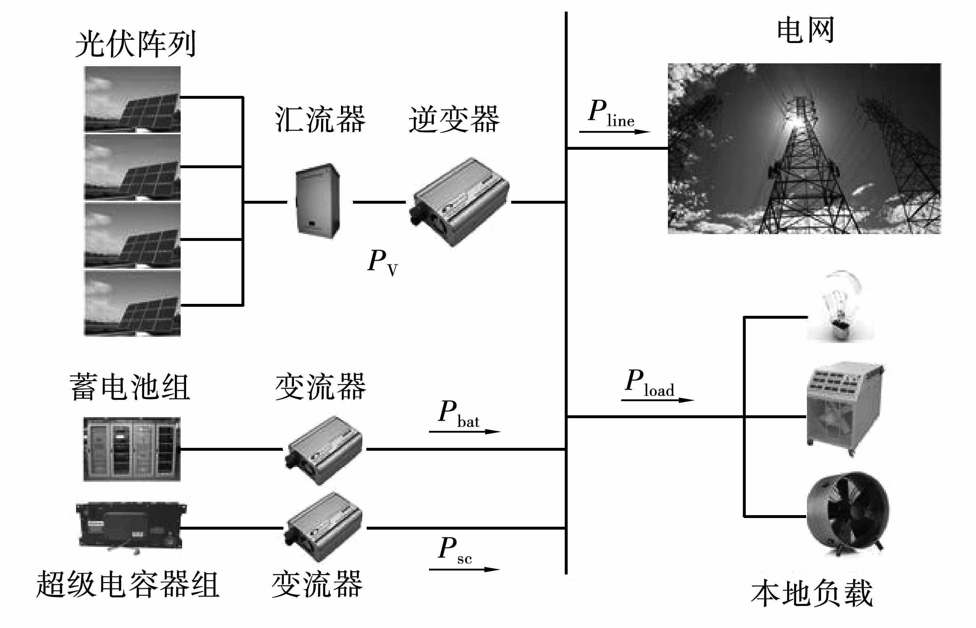

研究任务
问题一：在典型日电价、用电负荷、光伏发电预测等数据已知且准确的前提下，采用10分钟间隔作为调度步长，制定日前购电及储能运行方案。调度方案需保证全时段供电可靠性，符合储能装置所有运行限值，同时满足目标日0时与24时储能电池储能量相等的循环约束。输出结果需包含关键时段购电数据、储能充放电记录、日总购电量以及运行成本。
问题二：在固定分时电价机制下，结合2025年实际负荷与光伏出力的逐日特性，于每日0点生成完整的日调度方案。运行过程中若出现供电缺口，按对应时段电价的5倍进行应急购电。常规购电费用按申报计划电量结算。对2025年2月1日至12月31日共334天开展全周期调度模拟，统计汇总年度运行与经济指标。
问题三：每日在0时、6时、12时、18时四个时间点发布更新后的光伏发电预测值。0点形成初始购电方案，后续三个时间点可根据最新预测值调整剩余时段的计划。合同调整执行不对称结算规则：购电量调减部分按实时时段电价的50%退款，购电量调增部分的结算乘数为时段电价的1.5倍。同时，5倍电价的应急购电兜底机制仍然有效。构建滚动优化模型，评估光伏预测日内多次更新带来的实际效益。
问题四：将原有固定不变的分时电价替换为全年实时的波动电价。由于无法提前获知未来电价，需要建立时间序列预测模型进行电价估算。如此，在计算上才可能分别复现上述两阶段和四阶段的滚动调整调度框架。最后，对比固定电价与实时波动电价场景下的总购电成本、应急购电规模及储能装置实际调度性能。

问题分析

问题一的分析

问题一属于参数完全已知条件下的单日确定性优化问题。已知全天10分钟分辨率的负荷、光伏出力及分时电价数据，需要在满足微网供电需求的同时合理安排外部购电与储能充放电。由于不同时间段电价存在差异，且光伏出力具有明显的时序波动特征，可通过“低价充高价放”以及光伏富余时充电，实现电能的跨时段转移。由此可见，该问题的核心在于协调“外部购电—光伏供电—储能充放电”三者之间的功率分配关系。考虑到购电功率、充放电功率和储能电量之间具有线性关系，而充放电互斥需要引入二元决策变量，故采用混合整数线性规划（MILP）建立数学优化模型。模型以全天购电费用最小为目标，加入功率平衡、储能容量、充放电功率、充放电互斥以及储能首末状态一致等约束，从而形成完整的典型日调度模型。[3-6]

问题二的分析

问题二将问题一的单日确定性调度扩展至2025年2月1日至12月31日，共计334天，并进一步考虑预测数据与实际运行数据之间的偏差。由于每日0:00制定购电计划时无法提前获知当天完整的真实负荷和光伏出力，若直接利用实际数据进行优化，将产生信息穿越，因此需要利用历史数据对当天源荷进行预测。考虑到负荷和光伏出力具有一定的日周期和季节性特征，采用SARIMA模型分别预测全天144个时段的负荷与光伏出力，并以预测结果作为日前计划的输入。在实际执行阶段，将预测值替换为真实源荷数据，以初始购电计划为基础逐时段更新储能状态，并按照“光伏优先供负荷、富余光伏充电、供电缺口由储能放电、仍不足时紧急购电”的顺序进行能量调度。由此形成“日前计划—实际执行”的两阶段调度框架，在满足信息可得性要求的同时刻画预测偏差对微网运行的影响。

问题三的分析
问题三进一步考虑光伏预测信息随时间不断更新的实际运行场景，在问题二两阶段调度框架的基础上引入滚动时域优化思想。题目规定在0:00、6:00、12:00和18:00获得新的光伏预报，因此初始购电计划不再完全固定，而需要根据最新预测信息对尚未执行的时段进行动态调整。
因此，该问题的关键难点在于，调整行为不仅受到当前预测结果的影响，还受到前一阶段实际运行后储能状态的制约，每次重新优化都必须以调整时刻的实际储能电量作为新的初始状态。同时，题目规定计划减少购电、增加购电及紧急购电采用不同的结算价格，使调整量不能简单地替换原计划，而需要分别刻画减购和增购产生的费用变化。基于此，将全天划分为四个执行窗口，在每个调整时刻重新优化剩余时段，并通过辅助变量描述计划购电量与调整购电量之间的差额，从而建立四阶段滚动优化模型。[7-9]

问题四的分析
问题四在前述模型基础上进一步引入外部电价的实时波动，使系统同时面临源荷预测误差和电价预测误差两类不确定性波。动电价的峰谷时段、峰谷差及绝对价格水平均随时间变化，因此在0:00制定计划时无法直接获得全天真实电价，需要首先根据历史价格序列预测未来144个10分钟时段的电价。考虑到电价序列相较于负荷和光伏具有不同的时序特征，采用ARIMA模型进行电价预测，并将预测价格作为计划阶段的优化依据。在此基础上，分别沿用问题二的两阶段调度框架和问题三的四阶段滚动框架构建Q4-2与Q4-3，并通过方案组合比较固定电价、波动电价以及不同调整机制对微网购电调度的影响，从而形成对复杂电价环境下调度策略的进一步拓展[4-5]。

针对以上问题，本文采用了以下思路框架进行系统性分析研究：
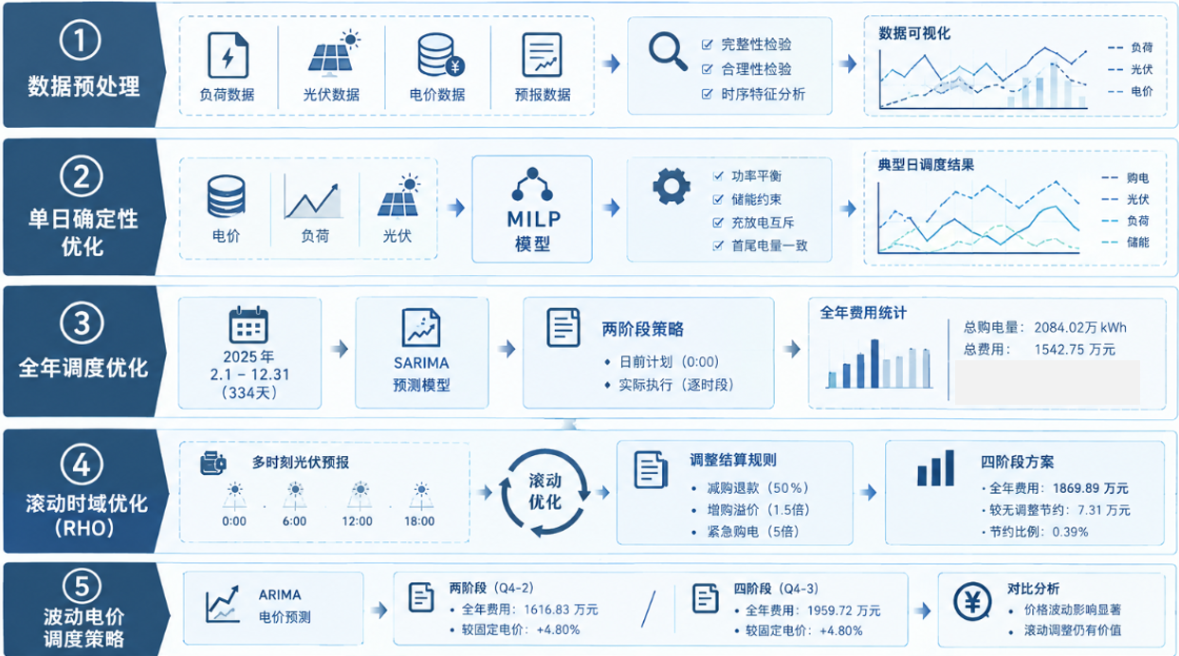

整体思路

模型假设
3.1 时间离散化方面，将全天 24 小时等分为 144 个调度时段，每个调度步长为 10 分钟。假设社区用电负荷、光伏发电出力以及电网电价在单个调度时段内保持恒定。每个时段的电能可以由功率乘以时间步长 Δt=$\frac{1}{6}$h 计算得到。
3.2 数据有效性方面，本文认为问题中已经提供的实测运行数据、光伏预测序列和设备固有参数均真实可靠。经初步核验，该数据集不存在缺失记录或明显异常样本，所有记录的时间戳均严格做到一一匹配，因此后续建模无需再对数据可信度作额外修正。
3.3 配网网络简化方面，由于本文关注的是微网与外部电网之间的购售电决策及储能调度，而非微网内部的潮流分布，故微电网内部输电线路和变压器造成的功率损耗忽略不计，与无功功率相关的约束也不予考虑。上层外部电网具备充足的供电能力。应急购电不设功率容量限制，仅需遵循本问题给出的价格结算规则。
3.4 储能电池理想运行方面，储能系统的额定容量、最大充放电功率及充放电效率在整个模拟周期内保持恒定。环境温度和电池充放电循环导致的容量衰减不予考虑。因此，在任何时刻，储能装置只能处于充电、放电或闲置三种状态之一。禁止同时进行充电和放电。
3.5 光伏发电消纳方面，光伏发电产生的电能将优先供应本地社区负荷，剩余电力可用于为储能电池充电。一旦储能系统达到满充电上限、无法消纳额外电力时，允许弃光。该模式不考虑向外部电网售卖光伏发电电力，且被弃置的光伏电能不会产生任何经济效益。
3.6 预测信息可用性方面，只有在每个决策时刻之前发布或实际观测到的信息才可用于调度。SARIMA模型和ARIMA模型的参数在整个滚动时域模拟过程中保持固定。此外，预测误差不会改变储能设备与电网侧设备的物理运行约束。
3.7 市场结算简化方面，计划购电、日内调整购电、合同退补和应急购电均严格按照对应调度时段的电价进行计算。增值税、需求侧费用及其他附加市场服务费不纳入模型。

符号说明
为便于后续模型表述，本文主要符号及其含义如下表所示。
表1 本文主要符号说明
符号 | 含义 | 单位 | 类型
$$P_{buy,t}$$ | 第 $t$ 时段正常购电功率 | kW | 连续，$≥0$
$$P_{eme,t}$$ | 第 $t$ 时段紧急购电功率 | kW | 连续，$≥0$
$$P_{ch,t}$$ | 第 $t$ 时段充电功率（AC侧） | kW | 连续，$[0,P_{max}]$
$$P_{dis,t}$$ | 第 $t$ 时段放电功率（负载侧） | kW | 连续，$[0,P_{max}]$
$$E_{t}$$ | 第 $t$ 时段末储能量 | kWh | 连续，$[E_{min},E_{max}]$
$$δ_{ch,t}$$ | 第 $t$ 时段充电状态标志 | — | 0-1整数
$$δ_{dis,t}$$ | 第 $t$ 时段放电状态标志 | — | 0-1整数
$$P_{pv→load,t}$$ | 光伏直供负载功率 | kW | 连续，$≥0$
$$P_{pv→sto,t}$$ | 光伏充储能功率 | kW | 连续，$≥0$

数据预处理
本文所使用的数据来自于四个附件，分别为（附件1）典型日运行数据、（附件2）全年实际运行数据、（附件3）光伏滚动预测数据以及（附件4）全年实时电价数据。
具体而言，附件1用于问题一的典型日确定性优化。附件2提供2025年全年负荷与光伏实际运行数据，是问题二至问题四进行历史回测和实际运行仿真的主要依据。附件3记录了不同发布时间对应的光伏滚动预测结果。附件4用于问题四中的实时电价建模和实际费用计算。
为保证模型输入数据的可靠性，本文按照“数据概览—数据质量检验—数据可视化分析”的流程对原始数据进行预处理。在此基础上，进一步分析负荷、光伏出力及电价的时序特征，为后续预测模型和调度模型的建立提供依据。
本研究所用四份附件的数据结构和基本统计特征如下表所示。
各附件数据结构与统计
附件编号 | 数据内容 | 维度 | 时间分辨率 | 时间范围 | 缺失值数量
附件1 | 典型日电价、负载、光伏预测 | $$144×3$$ | 10分钟 | 1天（典型日） | 0
附件2（负载） | 全年小区负载功率 | $$365×144$$ | 10分钟 | 2025全年 | 0
附件2（光伏） | 全年光伏实际发电功率 | $$365×144$$ | 10分钟 | 2025全年 | 0
附件3 | 光伏发电滚动日前预报 | $$1460×24$$ | 1小时（整点） | 2025全年×4时刻 | 0
附件4 | 全年波动实时电价 | $$365×144$$ | 10分钟 | 2025全年 | 0

为确保模型时间计量统一，各附件时间精度均限制为10分钟或1小时整点，每天被划分为144个10分钟时段（编号 $t=1,2,…,144$），对应时刻为 00:10、00:20、……、24:00。下文中，将每天第 $t$ 个时段记为时段 $t$，因此，在后续模型中，功率与能量之间可以通过乘以 $Δt=1/6$ 小时进行转换。

数据质量检验

完整性与有效性检验
首先对四份附件中的全部数据进行缺失值扫描，并结合负荷、光伏出力和电价的物理取值范围进行合理性检验。结果表明，附件1、附件2、附件3、附件4均无缺失值，数据完整性达100%。
同时，对于数据本身检验合理性，发现附件2全年负载矩阵所有元素均满足 $L_{d,t}≥0$，最小值 $1995.7$ kW > 0，符合小区用电负载的物理约束。附件2光伏实际功率满足 $S_{d,t}≥0$，夜间（00:00—06:00及18:00—24:00附近）自然为零，符合光伏发电物理规律。
附件3共包含 $365×4=1460$ 行预报记录，对应四个发布时刻（0:00、6:00、12:00、18:00），每行提供未来24小时的逐小时预报值，未发现预报记录缺失的情况。
最后，在发用电量之外，对变量电价进行分析的过程中，发现附件4实时电价满足 $p_{d,t}>0$，最小值 $0.0076$ 元/kWh > 0，无负电价异常，数值范围合理。
综合来看，四原始数据在完整性、取值范围和时间对应关系等方面均满足后续建模要求。

数据一致性验证
为进一步检验不同附件之间的数据一致性，本文将附件1典型日数据与附件2中对应月份的月均数据进行对比。附件1负载均值 $4626.0$ kW，附件2全年均值同为 $4626.0$ kW，两者完全一致。结果表明附件1典型日系从全年数据中提取的代表性均值日，具有良好的统计学代表性。
附件1电价均值 $0.7662$ 元/kWh 与附件4全年电价均值 $0.7662$ 元/kWh 同样吻合，也为后续将典型日与全年结果进行对照分析提供了数据基础。

数据可视化探索

全年负载与光伏热力图分析
为直观刻画全年负荷和光伏出力的时序特征，本文以月份为纵轴、10分钟时段为横轴，分别绘制全年各月平均负荷功率和平均光伏功率热力图。
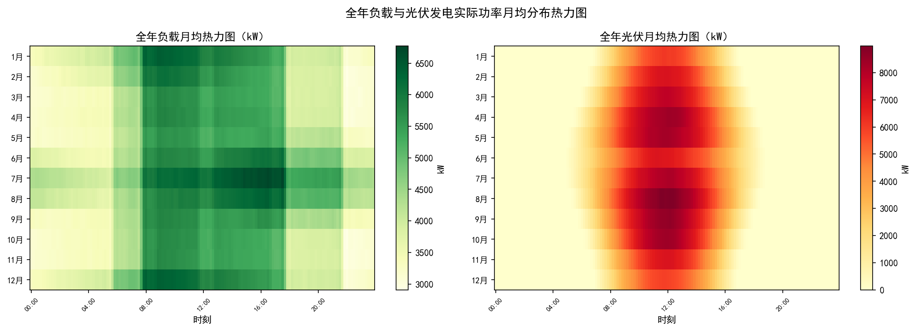
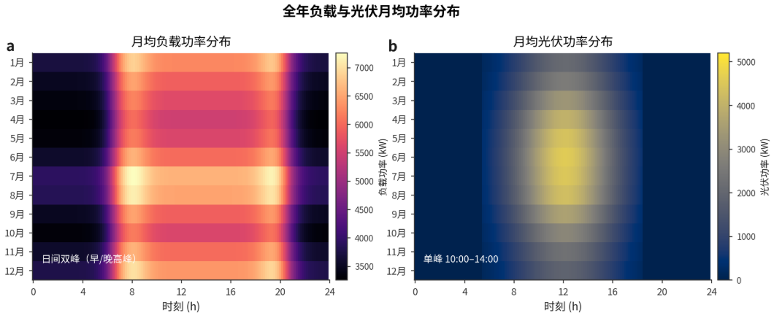
全年负载与光伏月均功率分布热力图（附件2）
由上图可以观察到，负荷和光伏出力呈现出较为明显的互补时序特征。
从负载热力图（左侧）观察到，日内总体呈现早晚双峰结构。早高峰主要集中于07:00—09:00，晚高峰主要集中于19:00—21:00。7—8月整体负荷水平相对较高，高峰功率超过6000 kW。推测该现象与空调等降温设备的大量使用有关。
从光伏热力图（右侧）观察到，对于光伏出力，其有效出力主要集中于06:00—18:00，并呈现较为明显的单峰结构，峰值主要出现在10:00—14:00。推测原因是4—8月光照条件较好，光伏平均功率可达到4000 kW以上。而冬季由于日照时间缩短，光伏平均出力明显降低。
综合以上分析可以得到一个对储能调度十分重要的结论：负荷高峰与光伏高峰并不完全重合。因此，若仅依靠光伏即时供电，部分早晚高负荷时段仍需要较多外部购电。而在中午光伏富余时段，则存在利用储能进行能量搬移的空间。这也构成后续储能“低价充电—高价放电”和“光伏富余—负荷高峰”的调度策略基础。

光伏预报精度分析
附件3提供了每天0:00、6:00、12:00和18:00四个时刻发布的滚动光伏预报。为评价不同预报时刻的信息有效性，本文以日总光伏发电量为评价指标，将各时刻的预测结果与附件2中的实际发电量进行比较。
下图中，散点图（左侧）体现0时预报时刻的逐日预报总量和实际总量的相关关系，箱线图（右侧）则比较了各季节的预报误差分布。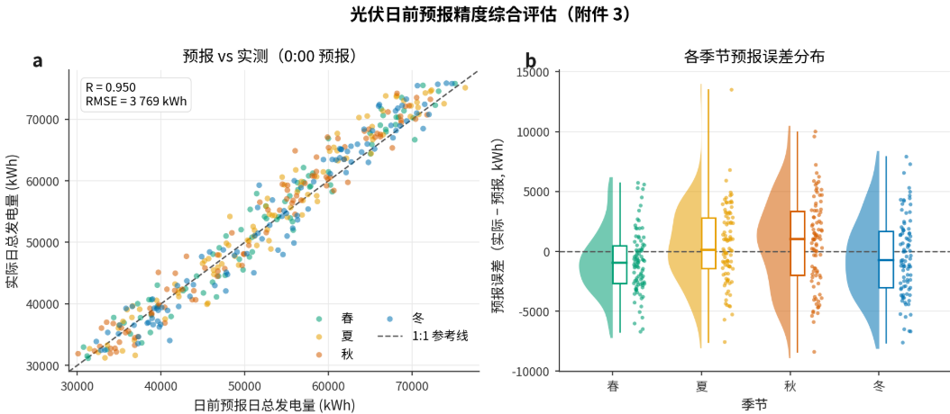
四个预报时刻的精度统计如下表所示：
附件3各预报时刻日总发电量预报精度统计
预报时刻 | 发布时间说明 | MAE（kWh） | RMSE（kWh） | 相关系数 $R$
0:00 | 当日零时，预报次日全天 | 2,935 | 3,769 | 0.9503
6:00 | 当日早晨，预报当日余下时段 | 1,687 | 2,134 | 0.9834
12:00 | 当日正午，更新下午预报 | 4,112 | 5,352 | 0.9017
18:00 | 当日傍晚，更新夜间预报 | 5,090 | 6,430 | 0.8652
统计结果显示，6:00发布的预测精度最高，相关系数达到0.9834。相比之下，0:00预测的MAE为2935 kWh，相关系数为0.9503，预测精度略低，但由于其发布时间最早，因此仍适合作为日前计划的主要信息来源。同时，在12:00和18:00两个时段预测的误差相对更大。原因是其主要预报的是次日出力，缺乏必要的当日修正信息。
这一结果为问题三的滚动优化提供了直接的数据依据。随着预测时刻不断向实际运行时刻靠近，系统能够获得更多近期信息，因此理论上可以利用更新后的预测结果修正原有计划。但同时，后续预测窗口缩短并不意味着预测结果一定改善，因此是否调整策略或如何调整仍需要结合违约成本进行权衡。

全年时序趋势与净负载分析
为了进一步了解微电网在全年尺度下的能源供需特征，本文统计了每日的负荷、光伏发电量及净负荷，并分析其季节性变化规律。
如下图所示，图5的上半部分以柱状图展示了全年365天的日负载总量与日光伏总量叠加情况，下半部分展示日净负载（负载减光伏）的全年时序变化。
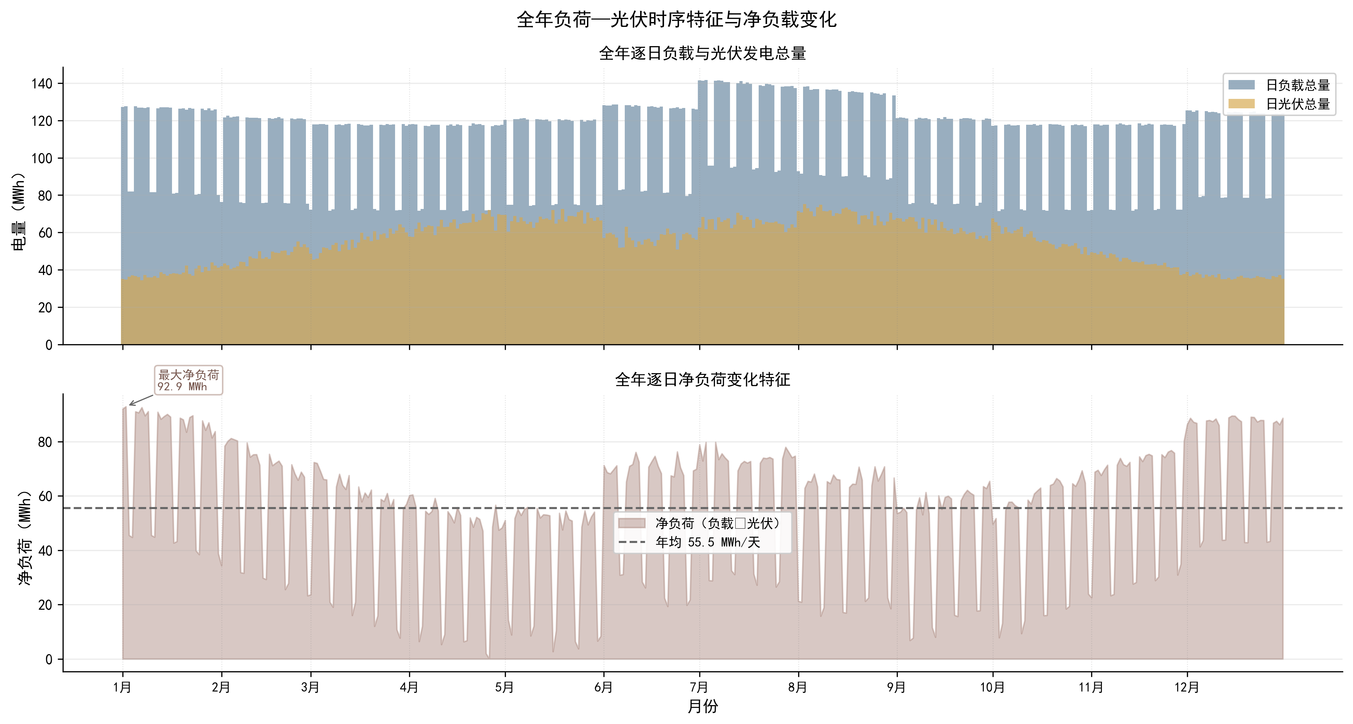
全年逐日负载与光伏总量时序图（附件2）
分析数据与图表，可以发现两者之间存在明显的季节差异。2025年全年负荷总量约为 4.05×10⁷ kWh，光伏总发电量约为 2.03×107 kWh，光伏自给比例约为50.1%，并且其余49.9%仍需要通过外部电网补充。
分析同样得到全年数据的极差，翻译为不同季节的差异，仍然相当巨大。以2025为例，全年日净负荷最高值出现在7月3日，约为141566 kWh；最低值出现在4月18日，约为71490 kWh。从全年变化趋势来看，确实可以得出结论：净负载具有较明显的季节性。春末夏初由于光伏出力较高，净负载相对较低；冬季光伏出力下降，同时负荷水平较高，因此净负载明显增加。因此，在全年调度过程中绝不能简单地假设所有月份具有相同的运行特征。

多源数据综合统计对比
本文进一步对月平均负荷功率、月平均光伏功率和月平均电价进行综合比较，同时分析四个预报时刻的光伏预测精度。
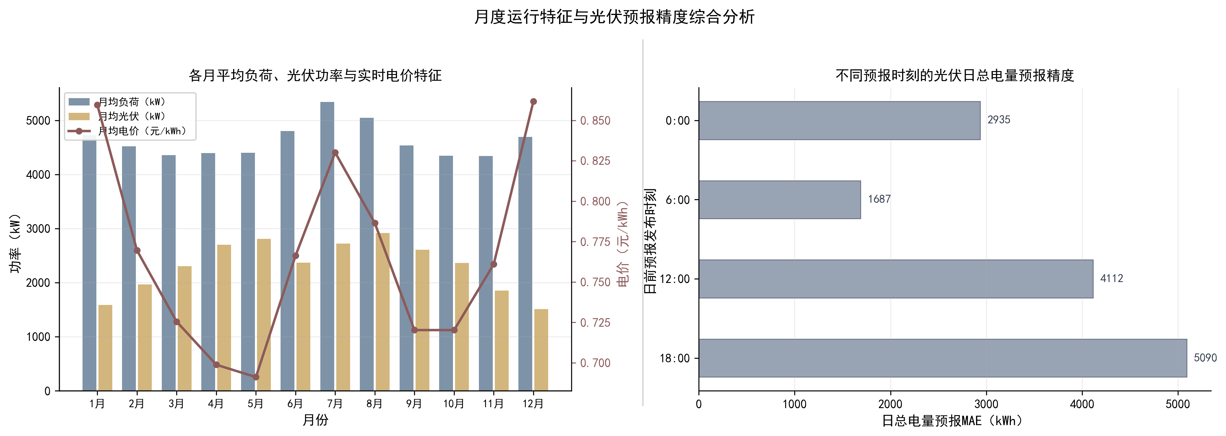
多源数据综合统计特征分析
从左侧图中观察到，负荷水平较高的月份通常对应较高的平均电价，而负荷较低的月份电价相对较低。这表明电价与系统用电需求之间具有一定的同步变化关系。分析结果符合猜想的初步认知。
从储能调度角度来看，在高需求、高价格时段释放电能具有明显的经济价值，而在低价格时段提前储存能源则能够降低后续高价购电需求。负荷、光伏和电价三者之间的时间错配，为储能套利提供了主要收益来源。

全年电价统计特征
如下图所示，左侧为全年144×365=52,560个电价数据点的频率分布直方图，右侧为春夏秋冬四季典型日的10分钟分辨率电价曲线。
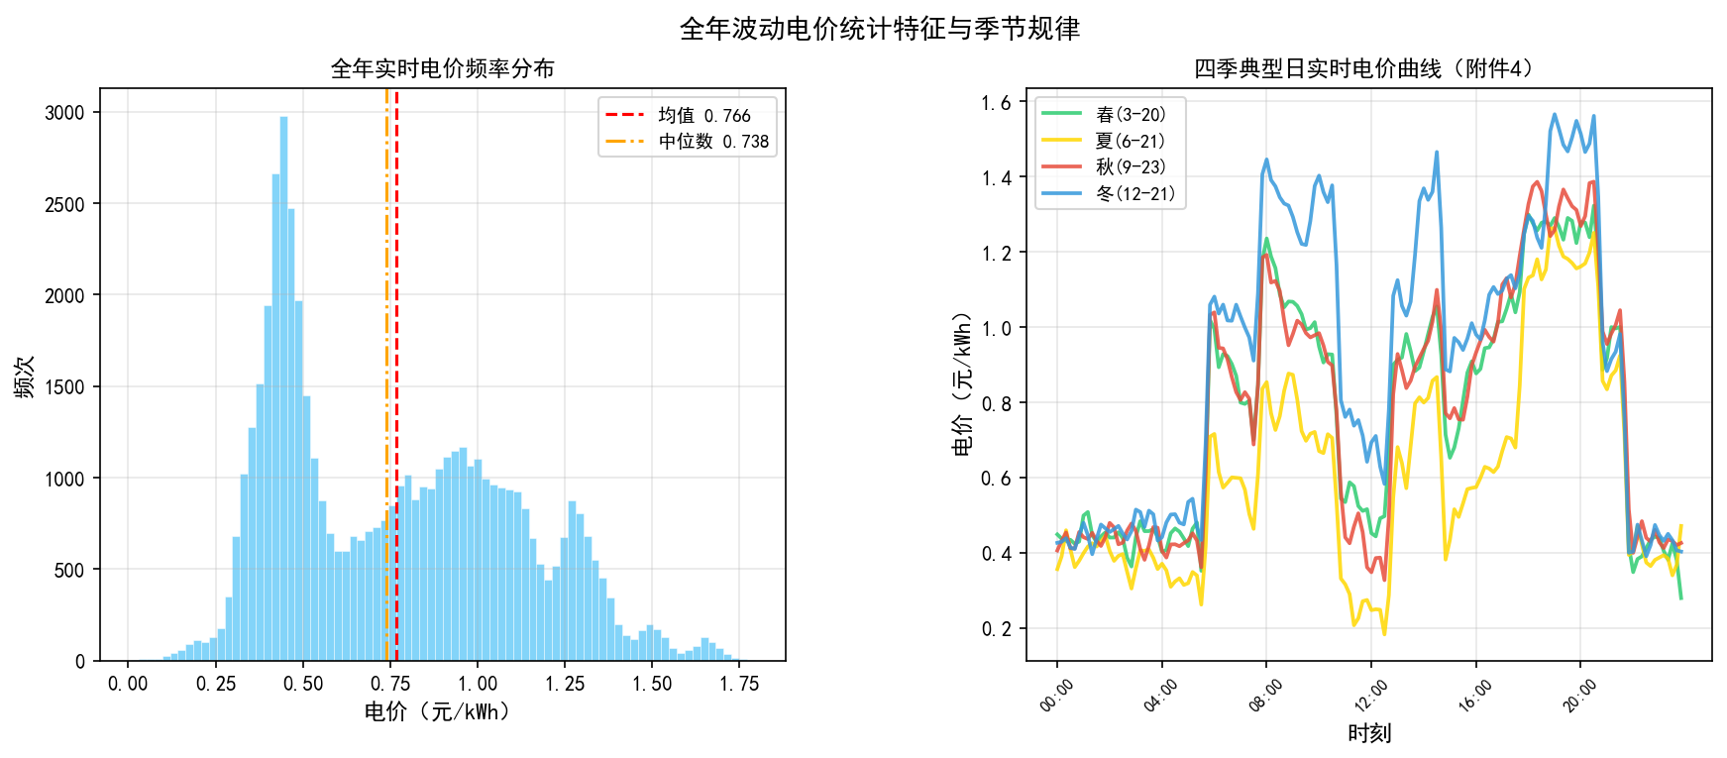
全年波动电价统计特征与季节规律（附件4）
分析了全年365天、每天144个时段，共52560个实时电价数据。左侧图像表明，全年电价总体呈现较明显的双峰分布，和分时电价的图像结构非常相似。低价区间主要集中在0.35—0.55元/kWh，高价区间主要集中在0.85—1.10元/kWh。
从典型日曲线来看，不同季节的电价水平和日内波动程度仍然相差较大。例如夏至（6月21日）的价格波动幅度较大，部分峰值甚至可以超过1.60元/kWh；冬至（12月21日）整体价格水平相对较高。春秋两季则表现出较为接近的峰谷结构。
因此，这个考量给问题四带来了不确定性。相比固定分时电价条件下的优化，不仅面临源荷预测误差，还需要考虑未来电价未知的问题。

问题一的模型建立与求解
问题一假设全天负荷、电价以及光伏预测结果均已知，因此可以将其视为一个完全信息条件下的单日储能调度问题。模型的核心任务是在满足负荷供电和储能运行安全的前提下，确定各10 min时段的购电和充放电方案，使全天购电费用达到最低。由于储能能够在低价时段储存电能，并在高价时段释放，因此模型的大方向是在利用储能实现电能的时间转移。
对此，本章建立以混合整数线性规划（Mixed Integer Linear Programming，MILP）为核心的优化模型，充分利用储能设备的调峰特性，通过合理安排充放电时机实现电力系统的移峰填谷。

模型建立

决策变量
本文将24小时划分为144个时间段，每个时间段长度为 $Δt=\frac{1}{6}$ 小时，令 $t∈\{0,1,…,143\}$ 。根据题意，各时段的电价 $λ_{t}$（元/kWh）、小区负载 $P_{load,t}$（kW）和光伏发电预测功率 $P_{pv,t}$（kW）均已知
根据题目要求，定义以下决策变量：
$P_{buy,t}≥0$：时段 $t$ 的计划购电功率（kW）
$P_{ch,t}≥0$：时段 $t$ 储能设备的充电功率（kW），包含光伏直充部分
$P_{dis,t}≥0$：时段 $t$ 储能设备的放电功率（kW），定义为负载侧可用功率
$E_{t}∈[E_{min},E_{max}]$：时段 $t$ 开始时刻储能设备的储电量（kWh）
$δ_{ch,t}∈\{0,1\}$：时段 $t$ 的充电状态二进制变量
$δ_{dis,t}∈\{0,1\}$：时段 $t$ 的放电状态二进制变量

目标函数
模型以全天购电费用最小为目标，目标函数为：
$minC=∑_{t=0}^{143}λ_{t}·P_{buy,t}·Δt$ (1)
其中，$C$ 为全天总购电费用（元），$λ_{t}$ 为时段 $t$ 的电价（元/kWh），$P_{buy,t}$ 为购电功率（kW），$Δt=\frac{1}{6}$ 小时为每个时段的时长。该目标函数促使模型优先利用最优的购电时机和储能充放电调度，尽可能在低电价时段多购电、高电价时段少购电。

约束条件
（1）功率平衡约束
任意时段内，系统可用电力必须满足负荷需求及储能充电需求，即：
$P_{buy,t}+P_{pv→load,t}+P_{dis,t}≥P_{load,t}+P_{ch,t}-P_{pv→sto,t},∀t$ (2)
等价地，该约束也可写为：
$P_{buy,t}+P_{pv,t}^{total}+P_{dis,t}≥P_{load,t}+P_{ch,t},∀t$ (3)
其中$P_{pv→load,t}+P_{pv→sto,t}$ 为光伏总出力的利用量，不超过预测功率，保证任意时刻系统均具有足够的供电能力。
（2）光伏功率分配约束
光伏功率可以直接供给负荷，也可以用于储能充电，因此有：
$P_{pv→load,t}+P_{pv→sto,t}≤P_{pv,t},∀t$ (4)
并满足：
$P_{pv→load,t}≥0,P_{pv→sto,t}≥0,∀t$ (5)
该约束描述光伏出力在负荷侧和储能侧之间的分配关系。
（3）储能动态方程
考虑充放电效率后，储能状态满足：
$E_{t+1}=E_{t}+P_{ch,t}·η_{ch}·Δt-\frac{P_{dis,t}}{η_{dis}}·Δt,∀t∈\{0,…,142\}$ (6)
（其中，充电时实际增加的储能量为输入功率乘以充电效率 $η_{ch}=0.9$）
该方程保证储能状态在相邻时段之间满足能量守恒关系，并考虑充放电过程中的能量损失，减小误差。
（4）充放电功率约束
注意到，储能设备同一时段不允许同时充电和放电。为了解决这个客观限制，本文引入了二进制变量 $δ_{ch,t}$ 和 $δ_{dis,t}$ ：
$δ_{ch,t},δ_{dis,t}∈\{0,1\},∀t$ (7)
$δ_{ch,t}+δ_{dis,t}≤1,∀t$ (8)
另外：
$0≤P_{ch,t}≤P_{max}·δ_{ch,t},∀t$ (9)
$0≤P_{dis,t}≤P_{max}·δ_{dis,t},∀t$ (10)

其中 $P_{max}=5000$ kW用来模拟最大功率 。式(7)至式(10) 保证同一时段不会同时发生充电和放电，使储能运行状态符合实际设备约束。
光伏直充受充电状态约束，仅在充电模式下才能发生：
$P_{pv→sto,t}≤P_{max}·δ_{ch,t},∀t$ (11)
（5）储能容量约束与边界条件
考虑到安全限制，储能设备须保持在安全运行区间内，因此将电量约束在$E_{min}=1200$ kWh，$E_{max}=10800$ kWh：
$E_{min}≤E_{t}≤E_{max},∀t∈\{0,1,…,144\}$ (12)
由于问题一要求形成可重复执行的典型日循环，因此设置：
$E_{0}=E_{144}=6000kWh$ (13)
该边界条件保证每日调度结束后储能都可以恢复到初始状态，从而使所得典型日策略具有循环执行的条件。

求解方法
上述模型的目标函数和连续约束均为线性形式，而充放电互斥需要二进制变量进行描述，因此本文采用混合整数线性规划（MILP）进行求解。
相较于直接采用线性规划忽略充放电互斥条件，MILP能够更准确地表达储能设备的运行状态；相比动态规划，其无需对连续储能状态进行离散化；相比遗传算法、粒子群算法等启发式方法，则能够在本问题规模下获得全局最优解。因此，经过综合试验，MILP方法在本题中确实具有最优的综合性能。

模型求解

求解器与参数设置
本文使用Python语言，并通过PuLP建立优化模型，调用 CBC（Coin-or Branch and Cut）求解器进行求解。CBC求解参数设置如下表所示。
求解器主要参数设置
参数 | 数值 | 说明
求解器 | CBC | PuLP内置开源MILP求解器
时间限制 | 300 s | 超时则取当前最优可行解
相对最优间隙 | 默认（${10}^{-4}$） | 收敛精度
二进制变量数 | 288 | 充放电状态各144个
连续变量数 | ~1440 | 功率、储能量等
约束数 | ~1200 | 含等式和不等式

结果展示
按照题目要求，给出指定时段购电量以及全天购电量和购电费用。
微网在指定时间段的购电量及全天购电量和购电费
时间段 | 购电量（kWh） | 时间段 | 购电量（kWh） | 时间段 | 购电量（kWh）
10:00–10:10 | 0.0000 | 12:00–12:10 | 480.4125 | 14:00–14:10 | 0.0000
16:00–16:10 | 445.4316 | 18:00–18:10 | 531.8940 | 20:00–20:10 | 0.0000
全天购电量 | 59482.70 kWh | 全天购电费 | 35126.95 元 | — | —
优化结果显示，10:00—10:10、14:00—14:10和20:00—20:10三个时段购电量均为0。前两个时段光伏出力较高，可以直接满足部分负荷并为储能提供充电能量；20:00左右则主要依靠此前储存的电能减少高价时段购电。
12:00—12:10、16:00—16:10和18:00—18:10仍存在一定购电需求，其原因在于对应时段的光伏出力或储能可用能量不足以完全覆盖系统负荷。
下图给出储能设备在各指定时间段的充放电量及初末储电量。
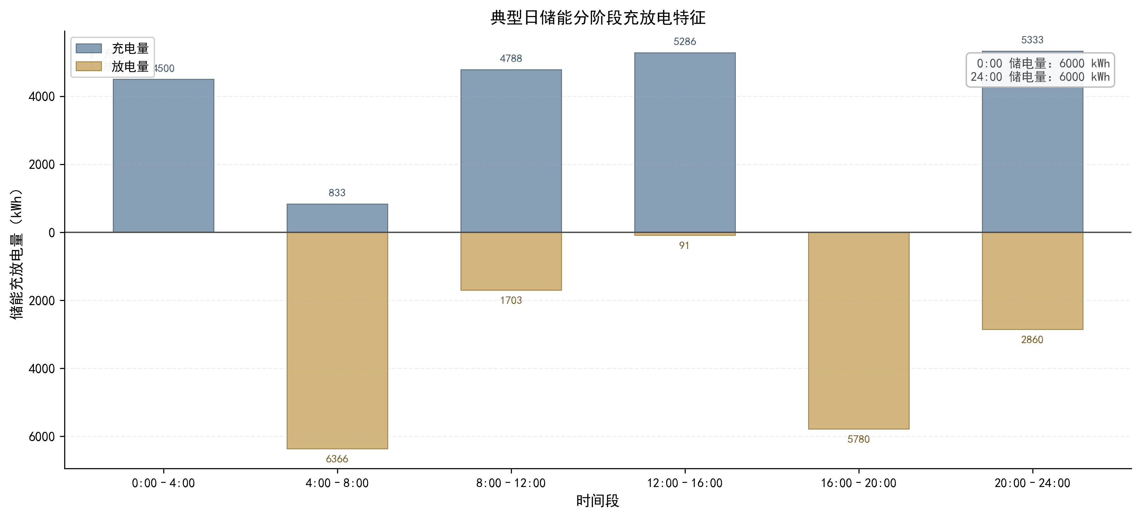
下表对问题一的全部关键求解指标进行综合汇总，供后续章节引用对比。
问题一关键求解指标汇总
指标 | 数值 | 单位 | 说明
全天总购电量 | 59482.70 | kWh | 计划购电，无紧急购电
全天总购电费 | 35126.95 | 元 | 最优目标函数值
储能总充电量 | 20740.66 | kWh | 全天充入储能总量
储能总放电量 | 16799.94 | kWh | 全天放出储能总量
SOC最高值 | 10800 | kWh | 接近运行上限
SOC最低值 | 约1835 | kWh | 高于运行下限1200 kWh
模型变量总数 | ~1440 | 个 | 含288个二进制变量

购电策略的"移峰填谷"规律
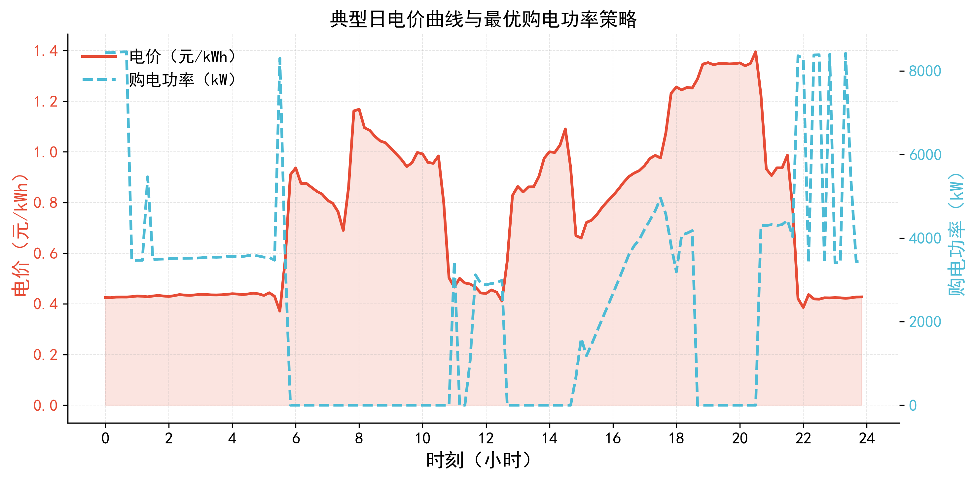
将电价与计划购电功率进行对比可以发现，二者总体呈现明显的反向变化关系。
在低谷电价时段（0:00—6:00，电价约0.37—0.44元/kWh），微网大量购电并同时向储能设备快速充电：0:00—4:00期间以最大充电功率5000 kW持续充电；在全天电价全天最低点5:30前后完成最后一轮快速大量充电。
在高峰电价时段（8:00—20:00，电价0.77—1.40元/kWh），购电量大幅减少，微网主要依靠储能放电和光伏发电满足负载需求。6:00—11:00之间，随着光伏出力逐渐增强，储能持续放电（主要在6:00—8:00段快速放电），将在夜间充满的电量释放到负载侧，储能量从高峰约10800 kWh降至约1850 kWh的运行低点；8:00—14:00光伏出力达到全天峰值（最大7612.3 kW），此时光伏功率远超负载需求（约5900 kW），大量剩余光伏电力通过储能充电被"蓄积"起来（8:00—16:00期间累计充入约10074 kWh）；16:00之后光伏出力迅速衰减并最终归零，储能再次进入大功率放电模式，释放白天储存的光伏电能，在16:00—20:00期间共放电约5780 kWh，维持负载供电直至次日凌晨低价时段来临。
进入8:00—20:00高价时段后，系统显著降低外部购电量（电价0.77—1.40元/kWh），主要利用储能和光伏满足负荷。其中，早晨光伏尚未达到高出力水平时（8:00—10:00），储能释放夜间储存的电能；10:00—14:00光伏出力较强时，光伏功率（PMax 7612.3 kW）远超负载需求（5900 kW）剩余光伏再次用于储能充电；16:00以后光伏出力下降，储能重新进入放电状态，以减少高价购电。直到次日使用循环策略。
因此，典型日最优策略可以概括为：低价时段利用电网购电完成基础充电，光伏富余时段利用本地可再生能源补充储能，高价时段通过储能放电减少外部购电。这一策略充分利用了储能设备的时间转移能力，将低成本电能从价格低谷搬运到价格高峰。

光伏消纳分析
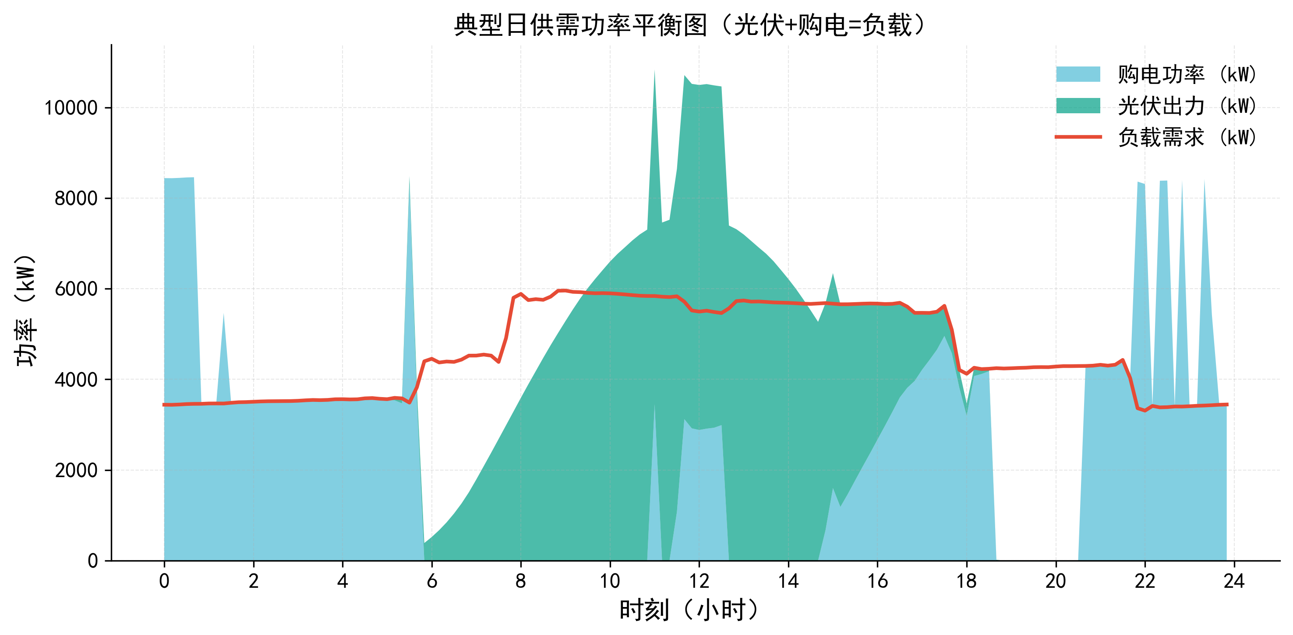
全天供需平衡：购电、光伏和储能放电叠加量与小区负载需求的时序对比

由供需平衡图可以观察到，典型日全天光伏发电总量约55482.84 kWh，全天负载总量约111024.81 kWh，光伏渗透率约50%，如图，光伏出力具有明显的日内集中性，在光伏高峰时段其瞬时出力可能超过本地负荷。模型通过将富余光伏用于储能充电，实现光伏能量在时间维度上的转移。
因此，光伏既可以在发电时刻直接满足负荷，也可以通过储能在后续时段继续为负荷供电，从而提高本地光伏能源的利用程度。

储能状态曲线分析
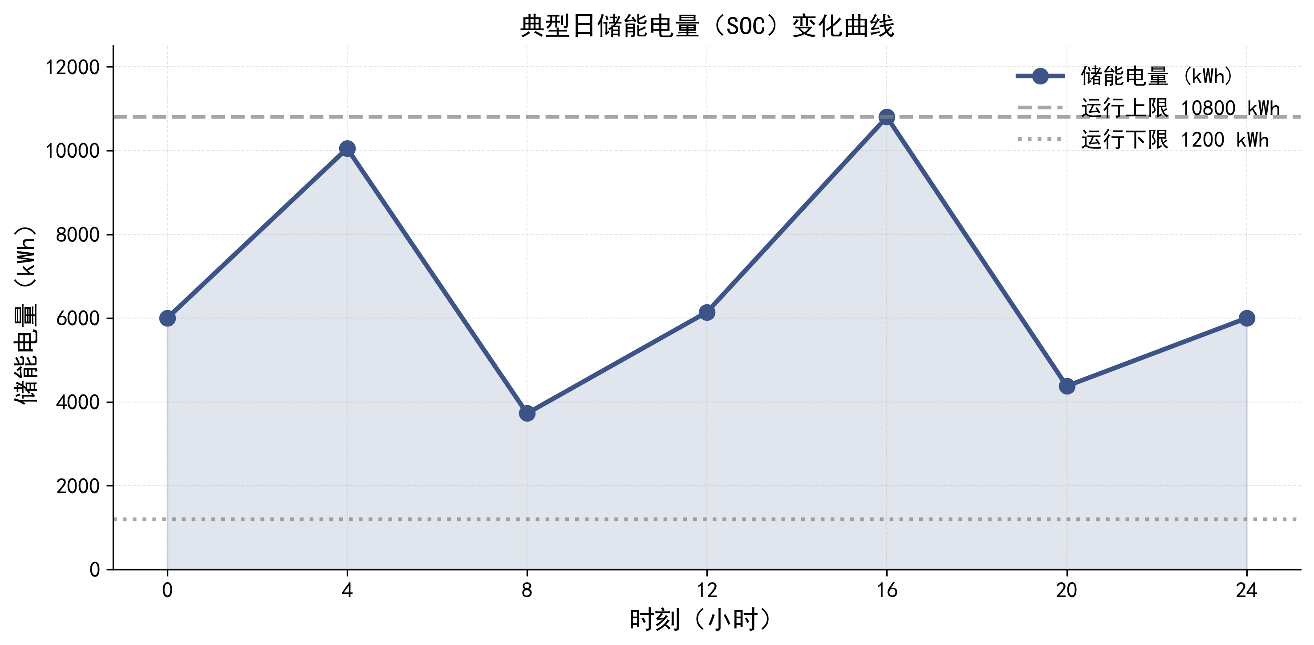
储能SOC曲线整体呈"W"形双峰双谷特征
从运行过程来看，可以划分为以下几个阶段：
夜间充电阶段（0:00—5:50）：利用低谷电价增加购电并为储能充电，SOC逐步升高；
早高峰放电阶段（5:50—10:00）：随着负荷增加和电价升高，储能释放电能，减少高价购电，储能量降至1850 kWh左右；
光伏充电阶段（10:00—14:00）：储能量回升至约9000 kWh，光伏出力较高，富余光伏再次用于储能充电；
下午放电阶段（14:00—20:00）：随着光伏逐渐下降而电价仍处于较高水平，储能继续放电；
夜间再充电阶段（20:00—24:00）：利用22：00后低价时段补充储能，使其恢复至初始状态，完成循环。
和动态光伏出力进行对比，可以发现，储能SOC变化与电价和光伏出力时间规律非常一致。
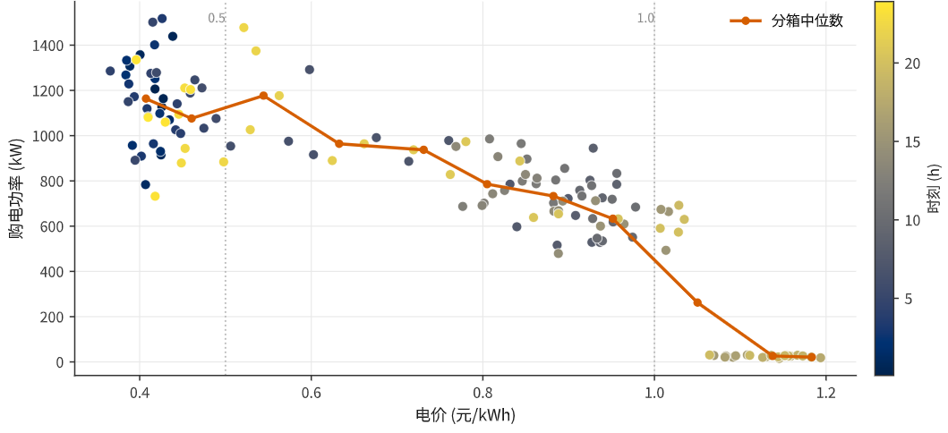
购电功率与电价关系
此外，电价购电散点图直观地验证了"低价多买、高价少买"的最优购电原则：绝大多数购电行为集中在电价低于0.5元/kWh的时段，在电价超过0.8元/kWh时购电量显著减少，在电价超过1.0元/kWh时几乎不购电。这与理论预期完全吻合，也从侧面验证了优化模型的正确性。

与基准方案的对比
为评价储能调度的经济效益，设置无储能基准方案，即不考虑储能，仅由光伏和外部电网共同满足负荷。
有储能优化方案与无储能基准方案费用对比
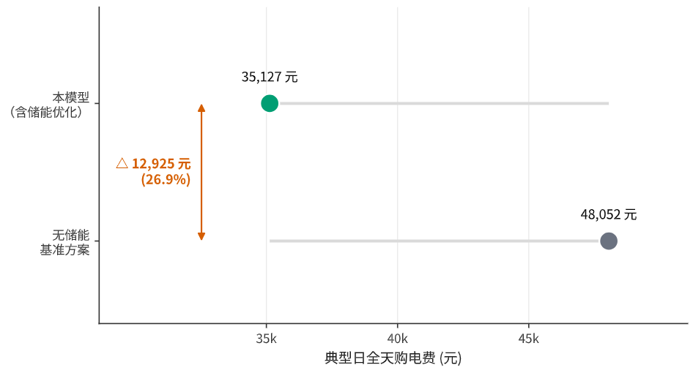
虽然优化方案的购电量高于无储能方案，但增加的购电主要发生在低价时段，并被储存后用于替代高价时段购电，因此总费用反而下降。
可以得出的结论是，在分时电价条件下，储能不仅能够提高光伏利用水平，还能够通过跨时段转移电能降低购电成本。

问题二的模型建立与求解
问题二将问题一的单日确定性调度扩展至2025年2月1日至12月31日共334天，并引入实际负荷和实际光伏出力与日前预测之间的偏差。
由于每天0:00时无法提前获得当天完整的真实负荷和光伏出力，因此不能直接利用实际数据制定计划。为避免信息穿越，本文将整个调度过程划分为计划阶段和执行阶段：计划阶段利用SARIMA预测数据制定日前购电计划；执行阶段再将真实负荷和真实光伏数据代入，通过逐时段仿真计算实际运行结果。分析结果可以证明，这种处理方式能够同时满足日前计划的信息约束和实际运行过程中的供电可靠性要求。
。

模型建立

SARIMA负荷与光伏预测
由于计划阶段在0:00制定，因此需要预测当天144个10分钟时段的负荷和光伏出力。本文采用季节性差分自回归移动平均模型（SARIMA），记为 $SARIMA(p,d,q)(P,D,Q)_{s}$，其中 $p,d,q$ 为非季节性阶数，$P,D,Q$ 为季节性阶数，$s$ 为季节周期。考虑到数据具有明显的日内周期性，设置$s=144$。
模型通过历史数据进行滚动训练，并对未来全天序列进行预测。预测结果保存于forecasts_p2.npz文件中，作为后续优化模型的输入。考虑到负荷具有较强的规律性，因此通常具有较好的预测稳定性；光伏出力则更容易受到天气变化影响，预测不确定性相对更高。该差异也为问题三进一步引入滚动更新机制提供了现实依据。

决策变量
以某一天为单位，设全天共有 $T=144$ 个调度时段，每个时段长度为 $Δt=1/6$ h，定义：
- $P_{buy,t}≥0$：第 $t$ 时段正常购电功率
- $P_{ch,t}∈[0,P_{max}]$：储能充电功率
- $P_{dis,t}∈[0,P_{max}]$：储能放电功率
- $E_{t}∈[E_{min},E_{max}]$：储能电量
- $δ_{ch,t}∈\{0,1\}$：状态标志变量
- $δ_{dis,t}∈\{0,1\}$：放电状态变量
其中 $E_{0}$ 由上一天的末状态传递而来，$E_{144}$ 作为下一天的初始储能状态。

目标函数
计划阶段的目标是在控制购电成本的同时，使日末储能保持一定水平，从而为下一天运行提供必要的能量储备。因此目标函数为：
$minJ=∑_{t=0}^{T-1}p_{t}·P_{buy,t}·Δt-w·E_{T}$
其中，第一项为全日计划购电费用，第二项为终态储能激励项。终态激励权重 $w$ 设置为深谷时段平均电价与充电效率之比，反映储满电池的价值：
$w=\frac{\frac{1}{36}∑_{t=0}^{35}p_{t}}{η_{ch}}$
该权重设计可以理解为日末储能的近似边际价值，即将一定储能电量保留至下一天，相当于利用低谷电价提前储备未来可能使用的电能。因此，在目标函数中加入终态激励可以避免优化模型过度消耗日末储能。

约束条件
计划阶段主要包括以下约束。
（1）功率平衡约束
类比上文$P_{buy,t}+P_{pv,t}^{total}+P_{dis,t}≥P_{load,t}+P_{ch,t},∀t ，得到$：
$P_{buy,t}+G_{to_load,t}+P_{dis,t}≥L_{t}+P_{ch,t},∀t$
（2）光伏功率分配约束
光伏出力总量不超过实际出力：
$G_{to_load,t}+G_{to_storage,t}≤G_{t},∀t$
（3）储能动态方程
考虑充放电过程中的能量损失：
$E_{t+1}=E_{t}+P_{ch,t}·η_{ch}·Δt-\frac{P_{dis,t}}{η_{dis}}·Δt,∀t$
（4）储能容量约束
类比上文：
$E_{min}≤E_{t}≤E_{max},∀t$
（5）充放电功率约束
$0≤P_{ch,t}≤P_{ch,max}·δ_{ch,t},0≤P_{dis,t}≤P_{dis,max}·δ_{dis,t},∀t$
（6）充放电互斥约束
同问题一
$δ_{ch,t}+δ_{dis,t}≤1,∀t$
（7）购电非负约束
$P_{buy,t}≥0,∀t$
上述约束共同构成储能和微网运行的基本物理约束。
在实际求解过程中，注意到了本文对充放电互斥条件进行线性松弛，将原MILP问题转化为LP问题。由于目标函数中的经济激励能够抑制无经济意义的同时充放电，因此可以在保证求解效率的同时保持模型结果的合理性。

执行阶段贪心仿真
执行阶段贪心仿真是两阶段框架的第三个子模型。
计划阶段得到的购电量记为$P_{buy,t}^{*}$ 同时执行阶段不再使用预测值，而是使用真实光伏出力 $G_{t}^{real}$ 和真实负荷 $L_{t}^{real}$ 逐时段模拟实际运行。
首先计算当前时段的功率余量：
$ΔP_{t}=P_{buy,t}^{*}+G_{t}^{real}-L_{t}^{real}$；
若 $ΔP_{t}>0$系统存在功率富余，优先利用富余功率为储能充电（充电量受功率上限 $P_{ch,max}$ 和容量上限 $E_{max}$ 约束）
若 $ΔP_{t}<0$，系统存在供电缺口，优先由储能放电进行补偿；若储能无法完全弥补缺口，则触发紧急购电。（放电量受功率上限 $P_{dis,max}$ 和容量下限 $E_{min}$ 约束）
紧急购电费用按5倍电价计：
$C_{emg,t}=5·p_{t}·P_{emg,t}·Δt$
综上，全日实际总购电费用为：
$C_{total}=∑_{t=0}^{T-1}p_{t}·P_{buy,t}^{*}·Δt+∑_{t=0}^{T-1}C_{emg,t}$
通过上述贪心仿真机制，可以将预测计划与真实运行结果联系起来。分段独立决策，可以量化预测误差造成的实际经济影响

求解方法
将混合整数线性规划问题通过引入二元变量松弛为线性规划（LP），利用 PuLP 调用开源 CBC 求解器求解。具体流程如下：
- 读取当日SARIMA预测值当天负荷和光伏序列
- 读取分时电价序列 $p_{t}$；
（3）根据深谷时段平均电价，计算终态激励权重 $w={\bar{p}}_{谷}/η_{ch}$；
（4）建立购电、充电、放电和储能状态等决策变量；
（5）依次添加上文7类约束；
（6）调用 CBC 求解器，获取最优计划购电序列 $P_{buy}^{*}$，
（7）将计划结果输入执行阶段，结合真实负荷和光伏数据进行逐时段仿真；
（8）统计全日实际费用与紧急购电。全年334天循环执行上述流程。

模型求解

结果展示
微网在指定日期的计划购电量（单位：kWh）
时间段 | 2025.3.20 购电量 | 2025.6.21 购电量 | 2025.9.23 购电量 | 2025.12.21 购电量
10:00-10:10 | 0.00 | 0.00 | 0.00 | 0.00
12:00-12:10 | 735.06 | 0.00 | 560.13 | 1012.09
14:00-14:10 | 0.00 | 0.00 | 0.00 | 0.00
16:00-16:10 | 348.53 | 87.94 | 436.78 | 778.15
18:00-18:10 | 726.54 | 442.06 | 754.52 | 709.13
20:00-20:10 | 0.00 | 0.00 | 0.00 | 0.00
全天购电量 | 69883.47 | 36087.79 | 67443.05 | 95583.28
全天购电费（元） | 47145.49 | 21865.20 | 57414.29 | 61963.87
储能设备在指定日期的充放电量（单位：kWh）
时间段 | 2025.3.20 充电量 | 2025.3.20 放电量 | 2025.6.21 充电量 | 2025.6.21 放电量 | 2025.9.23 充电量 | 2025.9.23 放电量 | 2025.12.21 充电量 | 2025.12.21 放电量
0:00-4:00 | 99.65 | 471.63 | 129.57 | 4308.62 | 465.84 | 294.01 | 424.12 | 340.70
4:00-8:00 | 17.75 | 5280.05 | 355.55 | 4445.32 | 570.42 | 7297.80 | 1280.58 | 1736.12
8:00-12:00 | 6333.83 | 2777.38 | 10322.21 | 0.00 | 4112.17 | 1458.31 | 5319.48 | 7576.22
12:00-16:00 | 4410.16 | 716.43 | 0.00 | 0.00 | 5560.98 | 716.77 | 7961.10 | 2348.53
16:00-20:00 | 96.87 | 6122.50 | 125.99 | 6023.70 | 38.34 | 6011.91 | 86.54 | 5989.83
20:00-24:00 | 10712.63 | 2209.34 | 10455.70 | 2547.47 | 10574.07 | 1175.91 | 10668.11 | 2703.66
0:00 储电量 | 10800.00 | — | 10800.00 | — | 10319.30 | — | 10628.58 | —
24:00 储电量 | 10773.44 | — | 10800.00 | — | 10670.37 | — | 10800.00 | —

以表3格式给出四季典型日紧急购电情况如下。
        - Q2四季典型日紧急购电
日期 | 紧急购电时间段 | 紧急购电量(kWh)
2025/3/20 | 20:20—20:40 | 782.01
2025/3/20 | 21:20—21:50 | 51.72
2025/6/21 | 6:20—7:20 | 447.18
2025/9/23 | 8:40—9:50 | 438.30
2025/9/23 | 20:10—21:00 | 2280.91
2025/9/23 | 21:20—21:40 | 26.60
2025/12/21 | 7:50—8:00 | 15.27
2025/12/21 | 20:30—20:40 | 140.04
全年关键指标汇总：
        - 问题二全年优化结果汇总
指标 | 数值
优化周期 | 2025年2月1日—12月31日（334天）
全年总购电量 | 20840204.55 kWh（约2084.02万kWh）
全年总购电费用 | 1542.75 万元
其中紧急购电费用 | 约7.05 万元
紧急购电总量 | 184070.22 kWh
紧急购电发生时段数 | 302个时段

季节性规律分析
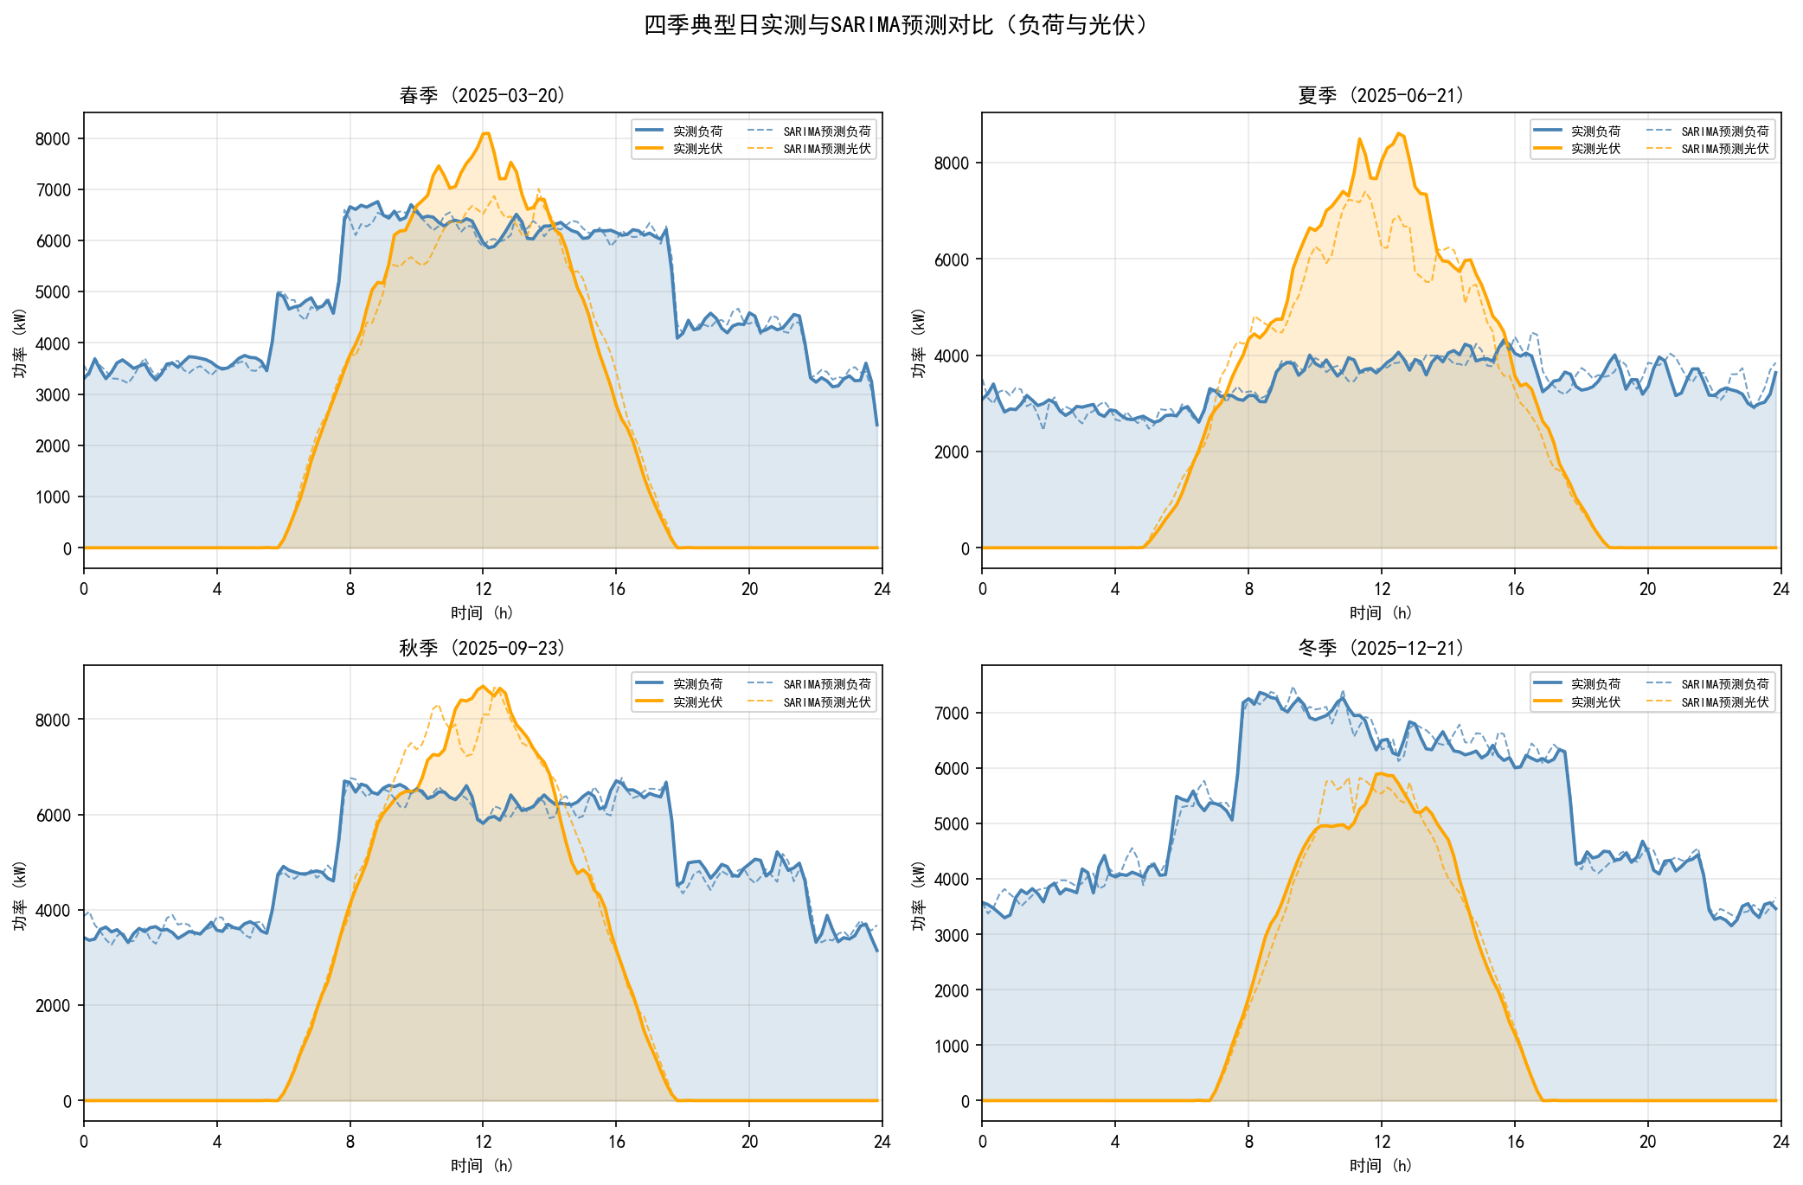
四季典型日负荷与光伏实测vs SARIMA预测
四季典型日的结果显示，微网运行成本具有明显的季节差异。
夏至日购电量仅36087.79 kWh，购电费21865.20元。该日的购电量和购电费用均处于较低水平，推测主要原因是夏季光伏出力较强，可以直接覆盖较大比例的负荷，同时储能可以进一步利用光伏富余电量，因此外部购电需求较低。
冬至日的购电压力最为明显，购电量达到95583.28 kWh，购电费用达到61963.87元。由于冬季光伏出力较低，系统需要更多依靠外部电网供电。与此同时，储能还需要在低价时段增加充电，以保障后续时段的供电能力。
春秋季则处于二者之间。值得注意的是，秋分（购电量67443.05 kWh）的购电量略低于春分（购电量69883.47 kWh），但购电费用却更高，说明购电量并不是决定总费用的唯一因素，购电发生时段及对应电价同样具有重要作用。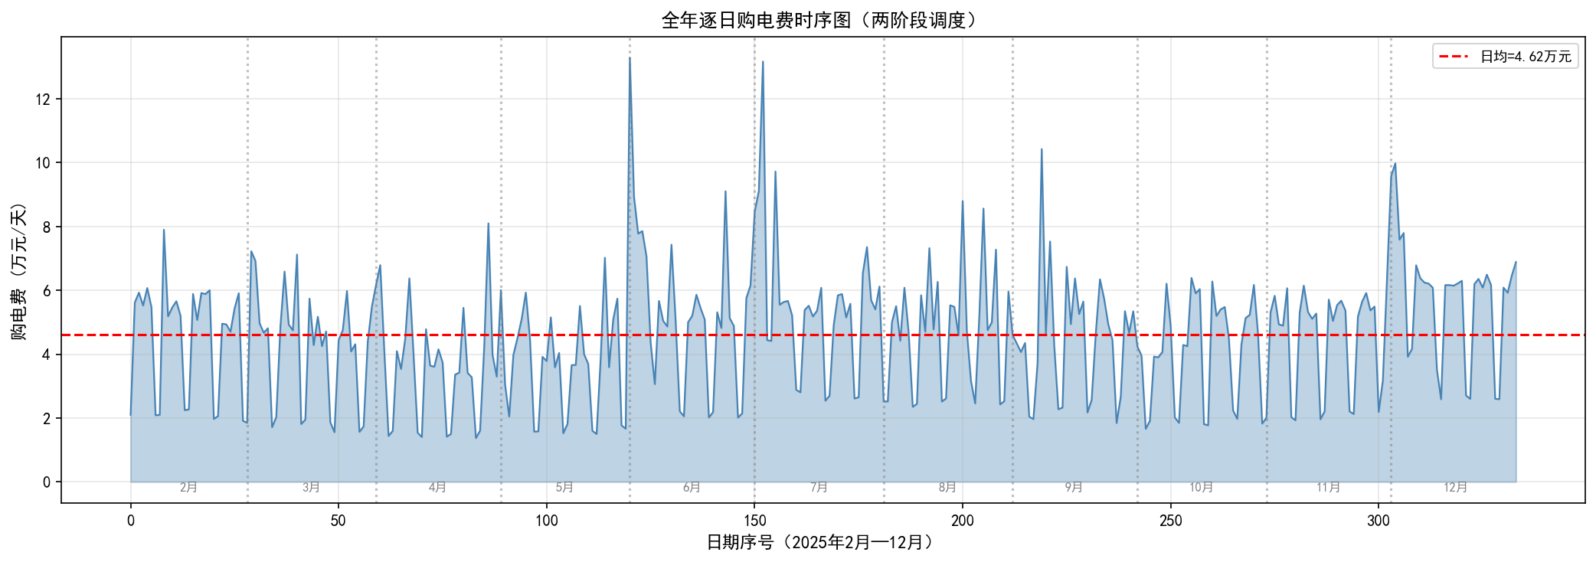
全年逐日购电费时序
从月度统计来看，12月购电费最高（179.01万元），4月最低（109.83万元），两者相差69.18万元，差异幅度达63.3%，充分说明季节性光伏资源是决定微网运营成本的主导因素。
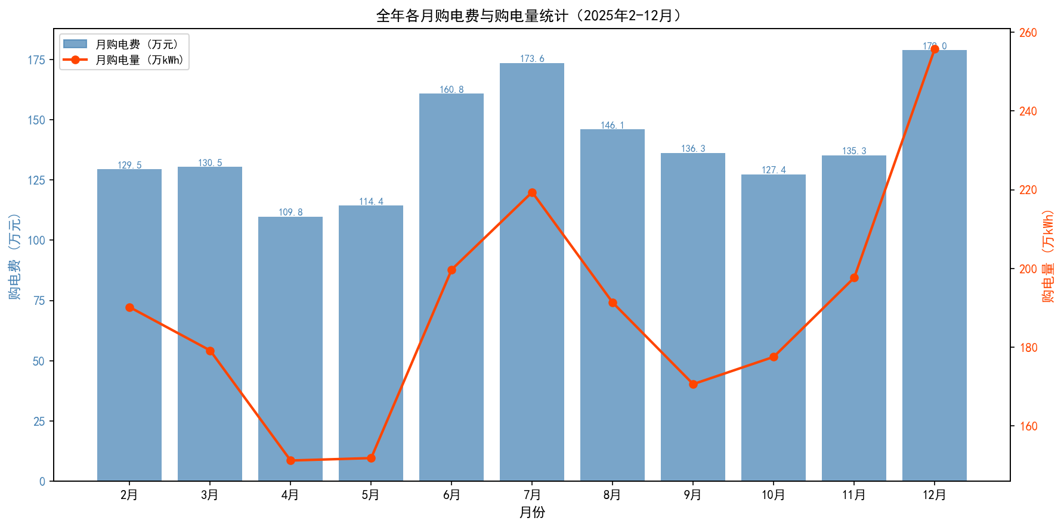
全年月度购电费与购电量

分时电价与购电策略的相关性分析
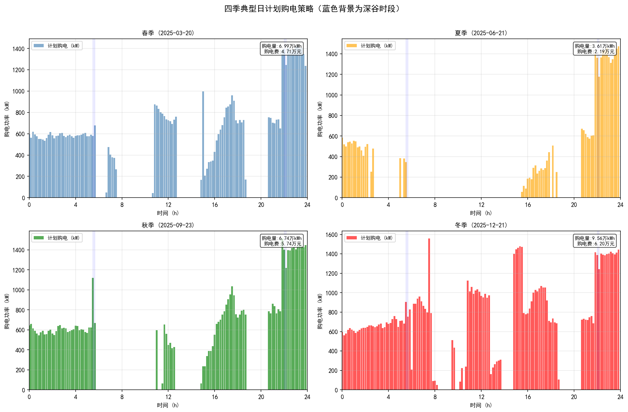
          - 四季典型日计划购电策略
从典型日的计划结果可以看出，模型能够较好地响应分时电价信号。
10:00—10:10和14:00—14:10购电量均为0，主要由于对应时段光伏出力较高。18:00—18:10购电量达到726.54 kWh，此时光伏基本退出供电，同时负荷进入较高水平，因此需要由外部电网补充部分电能
总体来看，这一规律清晰呈现出较为明显的“低价多购、高价少购”特征，说明优化模型能够有效利用分时电价提供的经济信号。

两阶段偏差与紧急购电分析
全年334天中，紧急购电共发生302个时段，总量为184070.22 kWh，相关费用约为7.05万元，仅占全年总购电费用的0.46%。这表明，在当前预测精度和储能配置下，两阶段日前计划总体能够较好地满足实际运行需求，预测误差所带来的额外成本仍处于较低水平。
紧急购电发生的主要原因包括三方面：其一，SARIMA预测与实际负荷、光伏出力之间存在不可避免的误差；其二，极端天气导致光伏出力骤降，而计划阶段制定了购电量较少；其三，个别时段负荷出现短时增加，当储能剩余能量不足以完全弥补缺口时，需要通过紧急购电维持供电平衡。
因此，两阶段框架的主要矛盾在于：准备计划经济方面比较高效，但乐观的预测误差可能在执行阶段转化为紧急购电成本。
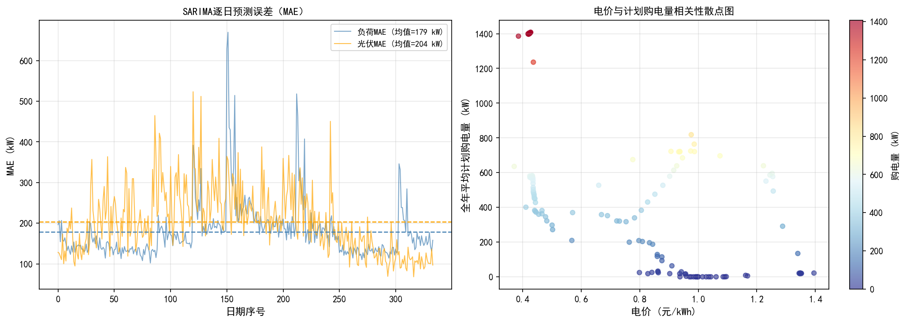
SARIMA预测误差与电价购电相关性
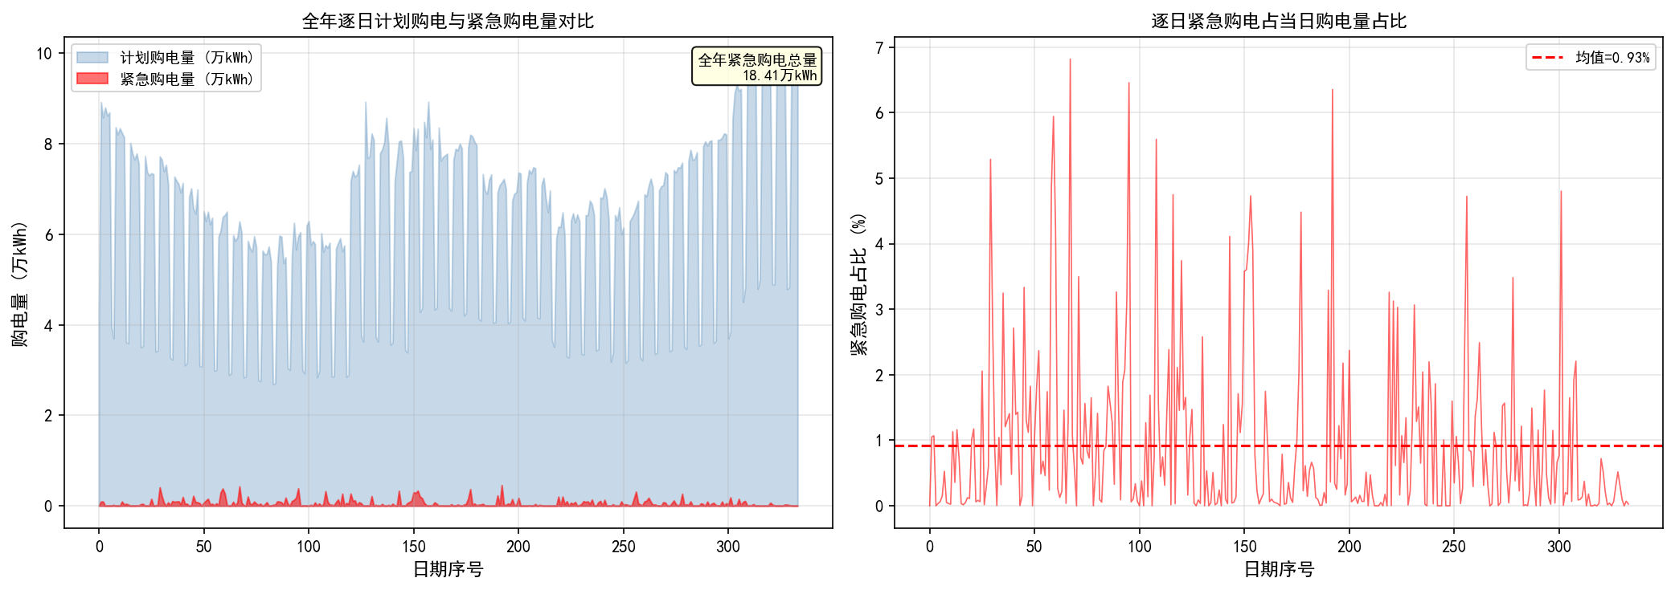
逐日计划购电与紧急购电量对比

问题三的模型建立与求解
问题三在问题二两阶段调度模型的基础上，进一步考虑运行过程中预测信息持续更新的情况。与问题二在每日0:00确定全天购电计划不同，本问题允许系统分别在6:00、12:00和18:00获得新的光伏预报信息，并据此对尚未执行的时间段重新进行优化。因此，本问题的关键不再是一次性获得全天最优计划，而是研究预测信息逐步更新后，是否有必要通过滚动决策修正原有购电计划，以及这种修正所带来的经济收益能否抵消相应的调整成本。
具体而言，0:00时首先利用初始光伏预报制定全天计划；随后在6:00、12:00和18:00三个时刻，根据最新获得的光伏预测结果和当前实际储能状态，对剩余时间范围重新求解优化模型。由于已经执行的购电计划具有一定的结算约束，因此计划调整不能简单理解为用新计划直接替换旧计划，而需要同时考虑减购退款、增购溢价以及供电不足时的紧急购电费用。原题规定减购部分按照当时电价的50%进行退款，增购部分按照当时电价的150%进行结算，若实际供电仍存在缺口，则按照当时电价的5倍进行紧急购电。这一机制不仅激励调度者于计划阶段做出保守预测，还促使日内调整时适度上调以确保供电可靠性。
基于上述条件，本文采用滚动时域优化（Rolling Horizon Optimization，RHO）构建问题三的调度模型，并将全年实际运行结果作为评价日内调整效果的主要依据。

模型建立

光伏预报数据线性插值
附件3提供的光伏滚动预报数据以1 h为时间间隔，而本文前述优化模型统一采用10 min作为基本调度周期，因此需要首先将小时尺度的预测结果转换为10 min尺度。
对于相邻两个整点时刻h 和h+1 之间的第 k 个10 min时段，其中 k=0,1,...5，采用线性插值方法得到：

${\hat{G}}_{h·6+k}={\hat{G}}_{h}+\frac{k}{6}·({\hat{G}}_{h+1}-{\hat{G}}_{h})$
采用线性插值的主要目的，是在不改变原始整点预测结果的情况下，将预测数据统一到模型所需的10 min时间尺度。与直接采用阶梯式保持相比，线性插值能够使相邻调度时段之间的预测出力连续变化，从而减少由于时间尺度不一致产生的突变。与此同时，各整点位置仍保持原始预报值，因此不会改变附件3所提供的基础预测信息。

决策变量
问题三在问题二基本决策变量的基础上，引入与计划调整有关的变量。
设 ： P_{t}^{plan}
为第 t 个时段在初始计划中确定的购电功率，单位为kW；
P_{t}^{adj}
为经过日内滚动优化后得到的调整购电功率，单位为kW。
为了分别表示调整过程中减少和增加的购电量，引入辅助变量

P_{t}^{breach} =max(P_{t}^{plan} − P_{t}^{adj} ,0)
P_{t} ^{excess}=max(P_{t}^{adj} − P_{t}^{plan} ,0)
其中 P_{t}^{breach} 表示相对于原计划减少的购电量， P_{t} ^{excess} 表示相对于原计划增加的购电量。通过这两个变量，可以将购电计划的调整幅度显式纳入后续费用计算。

目标函数
在0:00计划阶段，模型与问题二保持一致，以预测条件下的全天购电费用最小为主要目标，同时通过终态储能激励引导储能保持合理的期末电量。因此，计划阶段目标函数为：
$minJ^{plan}=∑_{t=0}^{T-1}p_{t}·P_{t}^{plan}·Δt-w·E_{T}$
调整阶段目标函数（以调整窗口 $[t_{s},T-1]$ 为例）：
$$minJ^{adj}=∑_{t=t_{s}}^{T-1}p_{t}·P_{t}^{adj}·Δt+∑_{t=t_{s}}^{T-1}0.5·p_{t}·P_{t}^{excess}·Δt-w·E_{T}$$
该目标函数包含三个部分。
第一项表示调整后购电方案对应的基础购电费用；第二项表示新增购电所产生的额外结算费用，即超出原计划的部分需要按照额外50%的电价支付；第三项仍然用于维持合理的终态储能水平。
需要说明的是，减购退款并未直接写入上述优化目标，而是在最终实际费用结算时统一扣除，其对应项为
￼
这是因为在给定原始计划 P_{t}^{plan} 的条件下，减购量所对应的退款属于计划调整后的确定性结算项，对 P_{t}^{adj} 的优化方向不产生直接影响，因此将其放在最终费用核算阶段处理即可。

约束条件
调整阶段仍然继承问题二中的基本物理约束，包括功率平衡、光伏功率分配、储能状态转移、储能容量限制、充放电功率限制以及充放电互斥等条件。因此，调整后的购电方案必须同时满足微网供需平衡和储能设备的运行边界。
在此基础上，为刻画购电计划变化，引入以下线性化约束：

$P_{t}^{breach}≥P_{t}^{plan}-P_{t}^{adj},∀t∈[t_{s},T-1]$
$P_{t}^{excess}≥P_{t}^{adj}-P_{t}^{plan},∀t∈[t_{s},T-1]$
$P_{t}^{breach}≥0,P_{t}^{excess}≥0,∀t∈[t_{s},T-1]$
由于目标函数中 P_{t} ^{excess} 的系数为正，因此在最优解下，优化器会主动压缩不必要的超购量，使上述辅助变量在最优状态下能够准确反映计划与调整方案之间的差值。由此可以避免额外引入整数变量，在保持模型线性的同时完成违约量的刻画。

执行阶段贪心仿真
优化模型得到的是基于预测信息形成的计划，而实际运行过程中使用的却是实际光伏出力和实际负荷，因此需要通过执行阶段仿真检验优化方案在真实数据下的运行效果。
本文沿用问题二中的贪心执行机制，并将一天划分为四个连续执行窗口。每个窗口均以该阶段最新优化得到的购电计划作为输入，同时采用附件2中的真实光伏出力和实际负荷进行逐时段运行模拟。
对于任意执行时段 t，首先计算系统当前的功率余量：
$ΔP_{t}=P_{t}^{adj}+G_{t}^{real}-L_{t}^{real}$；
若 $ΔP_{t}>0$ (富余）：优先为储能充电，充电量受 $P_{ch,max}$ 和 $E_{max}$ 双重约束；
若 $ΔP_{t}<0$ （缺口）：优先从储能放电，受 $P_{dis,max}$ 和 $E_{min}$ 约束；若放电仍不足，触发紧急购电补足缺口；
每个执行窗口结束后，将该阶段实际运行得到的储能状态作为下一阶段优化的初始SOC。这样处理可以保证后续优化建立在实际运行状态而非理论预测状态的基础上，从而形成“预测—优化—执行—状态更新—再次优化”的闭环滚动结构。
最终，全日实际购电费用按照
$C_{total}^{sim}=C_{base}+C_{excess}-C_{refund}+C_{emg}$
其中 $C_{emg}=∑_{t}5·p_{t}·P_{t}^{emg}·Δt$ 为紧急购电惩罚项。
全年334天均按照上述方式循环计算，并将每天实际运行费用累加，作为评价问题三滚动调度方案经济性的最终指标。

滚动优化完整求解流程
基于上述模型，问题三的每日调度过程可以概括为四个阶段。

第一阶段：0:00初始计划。
读取附件3中0:00发布的光伏预测数据，并将其由小时尺度转换为10 min尺度。在当天初始SOC条件下求解计划阶段LP，得到全天初始购电计划 P^{plan}，同时记录对应的储能状态轨迹。
第二阶段：6:00滚动调整。
首先执行0:00—5:50时间窗口，并使用实际光伏和负荷数据更新储能状态。到6:00时读取最新光伏预测，以当前实际储能量 E₃₆ 作为初始状态，对6:00之后的剩余时间段重新求解调整LP，得到新的购电计划。
第三阶段：12:00滚动调整。
执行6:00—11:50后，获得实际储能状态 E₇₂。在12:00读取新的光伏预报，以 E₇₂ 为初始条件，对12:00之后的剩余时间段重新优化，并得到第二次调整计划。
第四阶段：18:00滚动调整。
执行12:00—17:50后，将实际储能状态 E₁₀₈ 作为新的初始条件，并利用18:00发布的最新预测结果对18:00—23:50进行最后一次优化。随后执行最终购电计划，完成全天运行仿真并汇总实际费用。
因此，整个模型形成如下闭环：
预测信息更新$→$剩余时段优化$→$实际执行$→$SOC状态更新$→$再次预测与优化
相比于问题二的一次性日前计划，该方法能够在运行过程中持续利用新增信息修正未来决策。

模型求解

结果展示
微网在指定日期的计划购电量（单位：kWh）
时间段 | 2025.3.20 购电量 | 2025.6.21 购电量 | 2025.9.23 购电量 | 2025.12.21 购电量
10:00-10:10 | 0.00 | 0.00 | 0.00 | 0.00
12:00-12:10 | 0.00 | 0.00 | 0.00 | 988.83
14:00-14:10 | 0.00 | 0.00 | 0.00 | 0.00
16:00-16:10 | 742.36 | 237.64 | 728.62 | 998.45
18:00-18:10 | 726.54 | 568.82 | 754.84 | 709.13
20:00-20:10 | 0.00 | 0.00 | 0.00 | 0.00
全天购电量 | 66410.15 | 36300.68 | 67420.41 | 95069.17
全天购电费（元） | 42258.46 | 21715.25 | 43275.91 | 60259.02
储能设备在指定日期的充放电量（单位：kWh）
时间段 | 2025.3.20 充电量 | 2025.3.20 放电量 | 2025.6.21 充电量 | 2025.6.21 放电量 | 2025.9.23 充电量 | 2025.9.23 放电量 | 2025.12.21 充电量 | 2025.12.21 放电量
0:00-4:00 | 99.65 | 471.63 | 101.95 | 5779.10 | 465.84 | 294.01 | 419.19 | 340.70
4:00-8:00 | 5.22 | 8176.85 | 344.45 | 2943.47 | 475.80 | 8054.84 | 829.06 | 4145.39
8:00-12:00 | 1665.85 | 76.47 | 10322.21 | 0.00 | 2583.64 | 624.63 | 4802.11 | 5014.70
12:00-16:00 | 9159.29 | 128.36 | 0.00 | 0.00 | 8335.41 | 201.04 | 7626.52 | 1427.19
16:00-20:00 | 13.80 | 5689.40 | 170.95 | 5652.75 | 0.00 | 5853.01 | 21.26 | 5951.23
20:00-24:00 | 10712.63 | 3022.91 | 9952.77 | 2547.47 | 10574.07 | 2828.65 | 10668.11 | 2707.16
0:00 储电量 | 10800.00 | — | 10800.00 | — | 10319.30 | — | 10633.02 | —
24:00 储电量 | 10773.44 | — | 10800.00 | — | 10670.37 | — | 10800.00 | —
微网在指定日期的紧急购电量
 | 2025.3.20 |  | 2025.6.21 |  | 2025.9.23 |  | 2025.12.21
时间段 | 购电量(kWh) | 时间段 | 购电量(kWh) | 时间段 | 购电量(kWh) | 时间段 | 购电量(kWh)
8:00-10:00 | 2700.91 | 5:00-7:20 | 2565.28 | 8:10-9:50 | 1271.99 | 6:00-6:10 | 23.34
21:30-21:50 | 20.15 | — | — | 20:10-21:00 | 628.17 | 7:50-8:10 | 172.52
— | — | — | — | 21:20-21:40 | 26.60 | 9:00-10:50 | 3922.14
— | — | — | — | — | — | 20:30-20:40 | 136.54

问题三全年优化结果汇总
指标 | 四阶段滚动调整 | 无调整对照
全年计划购电总费用（基准） | 1280.50 万元 | 1280.55 万元
全年实际总购电费用 | 1869.89 万元 | 1877.20 万元
日均购电费用 | 55984.61 元/天 | 56203.66 元/天

四阶段滚动调整的必要性验证
为量化四阶段滚动调整机制的实际效益，本文构建无调整对照组：仅执行0:00基于初始光伏预报制定的全日计划，取消6:00、12:00、18:00三次日内修正，其余设置（违约规则、紧急购电机制、储能参数）与四阶段调整方案完全相同。仿真求得的全年实际总购电费用对比如上表所示。
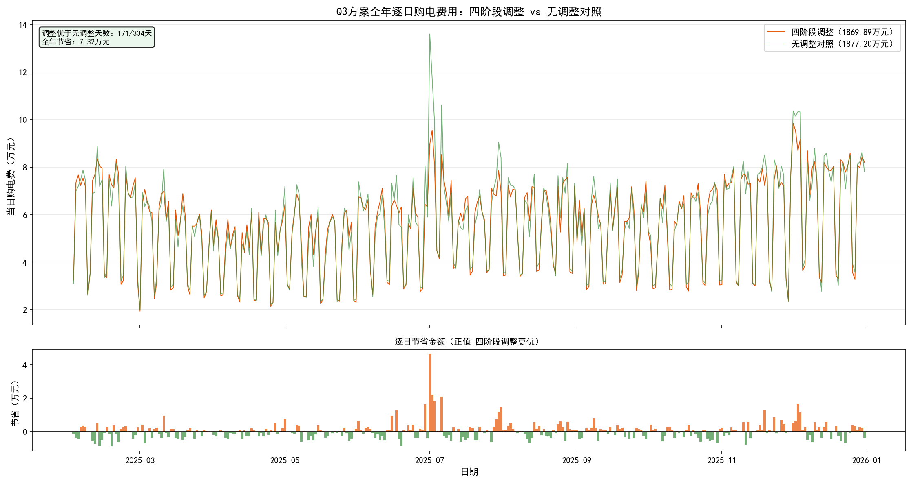
全年逐日费用时序：四阶段调整 vs 无调整对照
四阶段滚动方案全年实际购电费用为1869.89万元，无调整方案为1877.20万元。因此，实施三次日内滚动调整后，全年实际费用降低7.31万元，平均每天减少219.05元，节约比例约为0.39%。
从全年逐日费用变化来看，四阶段方案在大多数日期均能够取得相对较好的运行效果，并且不同季节均表现出一定的正向收益。这表明，日内更新所带来的预测修正能够在一定程度上减少单次日前预测误差对实际执行结果的影响。
进一步结合全年逐日节省金额分布和季节箱线图可以发现，滚动调整带来的收益并非只集中于某一少数日期，而是在全年不同运行条件下均具有一定稳定性。这说明四阶段滚动机制的价值主要来自持续利用新信息修正未来计划，而不是依赖某几个特殊日期获得偶然收益。
因此，从无调整对照结果来看，增加6:00、12:00和18:00三个调整节点虽然增加了模型计算和计划结算环节，但其带来的信息利用价值最终超过了相应的调整成本，验证了日内滚动修正的必要性。

计划费用与调整后费用的差异解析
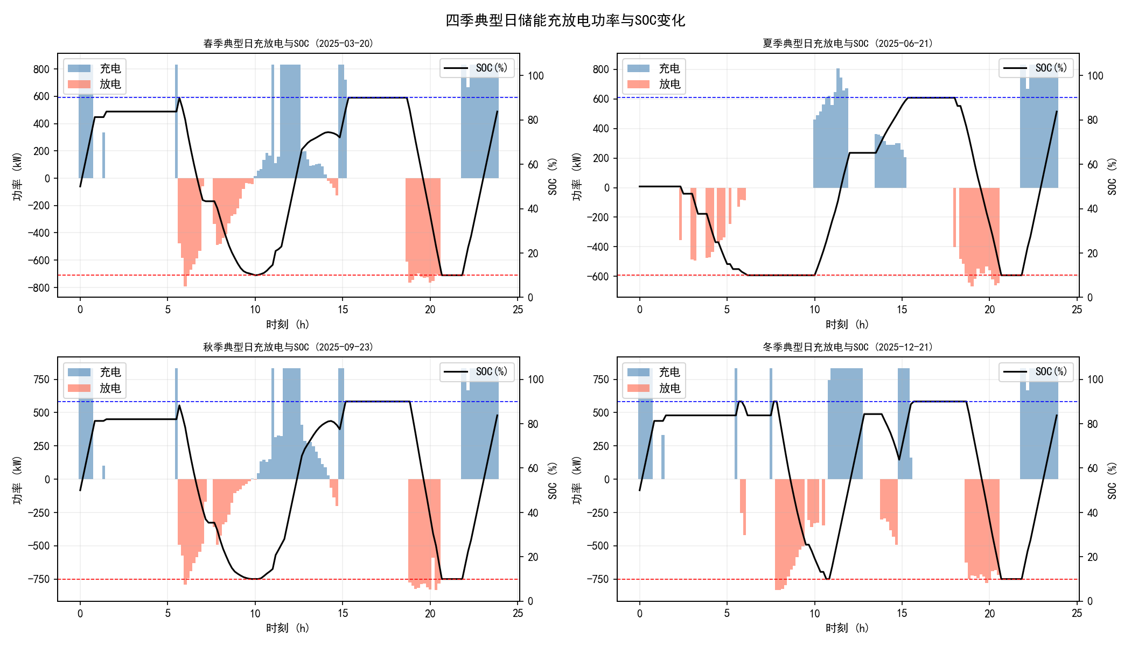
四季典型日调度对比
从全年结果来看，0:00阶段得到的计划购电费用为1280.50万元，而四阶段实际执行后的总费用达到1869.89万元，两者相差589.38万元，表面上看调整后费用明显高于初始计划费用。
但这两个指标并不能直接作为“调整使成本增加”的依据。原因在于，1280.50万元属于基于0:00预测信息得到的名义计划费用，而1869.89万元则是考虑实际光伏、实际负荷、计划调整以及紧急购电后的真实执行费用。二者所处的信息环境和费用构成不同，因此不能简单进行数值上的直接比较。
在实际运行过程中，初始预测与真实光伏出力之间存在偏差。当后续6:00、12:00和18:00获得新的预测后，部分时段需要增加购电计划。增加的购电量需要按照150%的价格进行结算，而减少的购电量则只能获得50%的退款。因此，预测更新虽然能够使计划更加接近实际需求，但同时也会产生额外的计划调整成本。
从全年数据进一步观察，四阶段方案调整后的实际费用为1869.89万元，而问题二两阶段方案的实际费用为1542.75万元，两者相差327.14万元，即约21.2%。这说明在当前题目规定的结算规则下，滚动调整所带来的灵活性并不能完全转化为直接的费用下降，其经济收益会受到调整结算机制的明显影响。
另一方面，四阶段方案与无调整方案相比仍然节省7.31万元，这说明虽然滚动调整增加了部分结算成本，但从实际运行结果看，其减少预测误差造成的损失仍然具有一定价值。
因此，对于问题三，更合理的理解不是单纯追求“调整后计划费用越低越好”，而是考察预测更新所带来的执行改善能否抵消计划调整成本。本模型的全年结果表明，在题目给定的50%退款和150%增购结算规则下，这种净收益仍然为正。

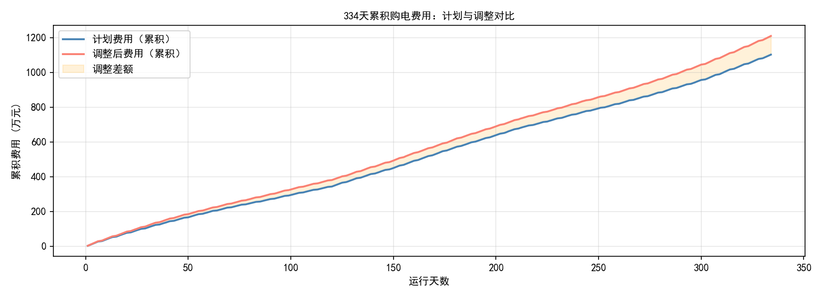
全年计划与调整费用日序列对比

各季节调整幅度特征
为了进一步考察滚动调整在不同季节条件下的表现，本文选取四个典型日比较初始计划费用和调整后的实际费用。

月度计划与调整费用对比

典型日 | 日期 | 计划费(元) | 调整后费(元) | 增幅
春分 | 2025-03-20 | 42258.46 | 60019.27 | +42.03%
夏至 | 2025-06-21 | 21715.25 | 30389.37 | +39.94%
秋分 | 2025-09-23 | 43275.91 | 58560.22 | +35.32%
冬至 | 2025-12-21 | 60259.02 | 82966.50 | +37.68%
四个典型日的调整幅度均处于35%—42%的范围内，其中春分日增幅最高，为42.03%；秋分日增幅最低，为35.32%。
从季节运行特征来看，春季光伏出力变化较为明显，初始预测与实际运行状态之间可能存在较大差异，因此后续调整幅度相对较高。秋季的光伏和负荷变化相对平稳，因此计划与调整结果之间的差异较小。
从月度费用变化来看，12月调整后费用最高，达到217.36万元；7月次之，为190.91万元；4月相对较低，为135.41万元。冬季费用较高主要与光伏出力下降、外部购电需求增加有关；7月则主要受到夏季高温条件下负荷水平升高的影响。
因此，滚动调整的经济效果具有明显的季节依赖性。不同月份的光伏资源、负荷需求和预测误差共同决定了调整规模，而不能简单地认为调整机制在所有日期具有完全一致的效果。

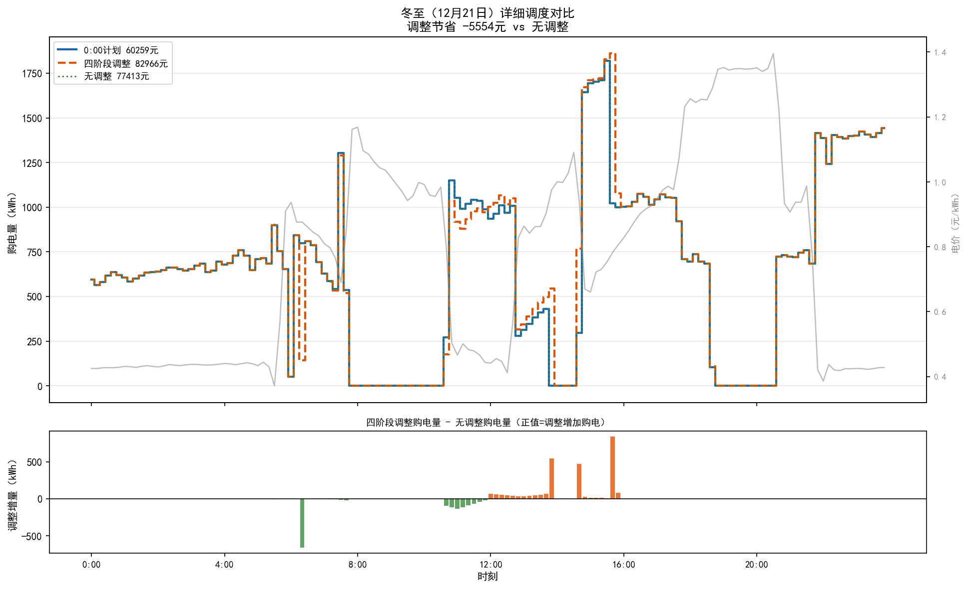
冬季典型日调度详情

紧急购电特征与成因分析
问题三全年紧急购电总量683093.74 kWh，远高于问题二的184070.22 kWh，增幅高达271%。从直观上看，滚动优化本应利用更多预测信息降低供电缺口，但实际结果却出现紧急购电量增加的现象。因此，有必要进一步从计划调整机制、预测误差以及储能状态三个方面解释这一结果。
第一，计划调整规则会影响购电计划的取值。问题三中，减少原计划购电可以获得50%的退款，而增加购电则需要按照150%的价格结算。面对未来光伏出力存在不确定性的情况，优化器会综合考虑调整成本与供电风险。当预测结果显示未来光伏可能较为充足时，模型可能倾向于降低计划购电量；如果实际光伏随后低于预测值，就可能形成新的供电缺口，并进一步触发紧急购电。
第二，滚动调整并不能完全消除相邻更新时刻之间的预测误差。虽然系统可以在6:00、12:00和18:00获得新的预测，但两个相邻调整节点之间仍然存在一段无法再次修正的执行区间。例如，6:00获得新预测后，6:00—11:50期间仍需要依据当前计划执行；如果这一时间窗口内实际光伏出力明显低于最新预测，模型无法在下一次调整前再次修改已经锁定的计划，因此仍可能产生紧急购电。
第三，储能状态具有明显的跨阶段传递特征。每一次滚动优化都以前一执行窗口结束时的实际SOC作为新的初始状态。如果前一阶段由于预测误差导致实际储能电量低于预期，那么后续阶段的可调度储能空间也会相应缩小。当新的优化阶段受到储能功率和容量约束时，即使重新制定购电计划，也未必能够完全弥补已经形成的供需缺口，从而保留一定的紧急购电需求。
综合来看，问题三中紧急购电量增加并不意味着滚动优化失效，而是反映了预测误差、计划调整成本和储能跨阶段状态耦合共同作用下的结果。滚动机制确实能够减少一部分预测误差带来的损失，但由于调整存在时间间隔、结算存在约束以及储能能力有限，仍然无法完全避免紧急购电。
从全年费用结果来看，四阶段调整方案相较无调整方案最终仍节省7.31万元，因此其综合经济效益仍为正。由此说明，在当前题目给定的市场结算规则下，滚动预测更新具有一定的实际价值，但其收益受到调整成本和储能运行边界的限制。

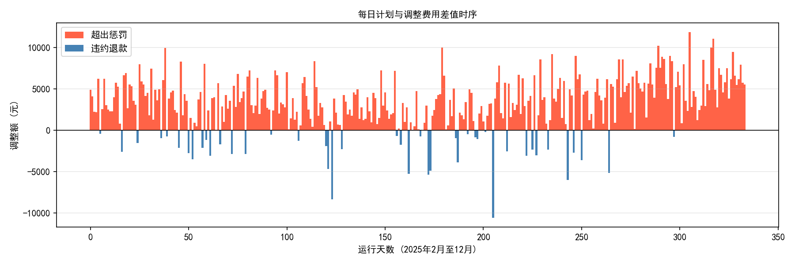 调整量分布与紧急购电分析

问题四的模型建立与求解
问题四在前述模型框架的基础上，将问题一至问题三中的固定分时电价替换为附件4提供的全年实际波动电价序列，并分别构建与问题二、问题三相对应的两阶段调度模型Q4-2和四阶段滚动调度模型Q4-3。在此基础上，通过对比固定分时电价与波动电价条件下的全年运行结果，分析电价波动及其预测误差对微网购电成本和储能调度策略的影响。
与前述问题相比，问题四同时包含源荷预测误差和电价预测误差两类不确定性。其中，光伏出力与负荷预测误差延续了问题二、问题三中的不确定性，而未来电价无法在计划时刻完全获知，则构成问题四新增的不确定因素。在每日0:00制定初始调度方案时，系统无法直接获得当天完整的实际电价序列，因此必须首先利用历史电价数据预测未来144个10分钟时段的电价，并以预测结果作为优化模型的输入。由此，问题四的决策不仅受到源荷预测精度的影响，还受到电价预测准确程度的影响。
波动电价与固定分时电价的主要区别在于，其峰、谷时段及峰谷差并非预先固定，各时段的实际价格水平也会随市场运行状态发生变化。因此，预测误差可能通过两种主要途径影响最终调度结果：一方面，预测价格与实际价格之间的偏差可能导致购电时段发生错位；另一方面，价格峰谷判断的偏差可能进一步改变储能的充放电时机。当计划阶段对低价、高价时段的判断与实际运行情况不一致时，原有的购电与储能策略便可能偏离实际最优状态，并进一步增加运行成本。

模型建立

电价预测模型（ARIMA）
针对波动电价序列的预测，本文采用差分自回归移动平均模型（ARIMA），而光伏出力和负荷预测仍采用前文建立的SARIMA模型。选择ARIMA模型的主要原因在于，波动电价受到市场供需变化等因素影响，其日内周期性相较光伏和负荷序列弱，但仍具有一定的自相关性和短期趋势特征。SARIMA模型更适用于具有明显季节性规律的时间序列，若针对周期性较弱的波动电价强行加入季节项，可能增加模型复杂度并产生过拟合。因此，本文采用ARIMA模型描述电价序列的短期动态变化。
ARIMA模型的基本形式为： $ARIMA(p,d,q)$
其中，模型通过（d）阶差分处理原始序列的非平稳性，再利用自回归项描述历史电价之间的依赖关系，并通过移动平均项刻画短期随机扰动。该模型能够在不额外引入强季节结构的情况下，对波动电价的短期变化趋势进行预测。
具体预测过程中，以历史波动电价序列作为训练数据，在每日0:00之前完成对当天0:00—23:50共144个时段的电价预测，得到预测电价序列： ${\hat{p}}_{t}^{ARIMA}$
全年预测结果统一存储于forecasts_p4.npz文件中，并分别作为Q4-2和Q4-3优化模型的电价输入。

Q4-2模型：波动电价下的两阶段调度
Q4-2沿用问题二的两阶段调度框架，其核心变化在于将原固定分时电价替换为ARIMA模型预测得到的波动电价。也就是说，计划阶段无法直接获得当天实际电价，而是根据预测结果进行日前购电决策；进入实际执行阶段后，再利用真实电价对计划结果进行结算。
在计划阶段，采用预测电价 ${\hat{p}}_{t}^{ARIMA}$ 构建优化目标函数：
$$minJ_{Q4-2}^{plan}=∑_{t=0}^{T-1}{\hat{p}}_{t}^{ARIMA}·P_{buy,t}·Δt-w_{Q4-2}·E_{T}$$
其中，第一项表示按照预测电价计算的计划购电成本，第二项为终态储能电量激励项，用于避免优化过程中为了降低当前购电成本而过度消耗储能，并使最终储能状态保持在合理水平。
终态激励权重根据预测电价中的深谷时段确定，其计算方式为：
$$w_{Q4-2}=\frac{\frac{1}{36}∑_{t=0}^{35}{\hat{p}}_{t}^{ARIMA}}{η_{ch}}$$
由此，终态储能激励水平能够与当日电价预测水平保持一致，使储能末端状态约束与波动电价环境相匹配。
进入执行阶段后，不再使用预测电价进行费用结算，而是采用附件4中的真实电价 $p_{t}^{real}$ ，并结合附件2中的真实光伏出力和负荷数据进行贪心仿真，实际购电费用计算为： $C_{Q4-2}=∑_{t}p_{t}^{real}·P_{buy,t}^{*}·Δt+∑_{t}5·p_{t}^{real}·P_{emg,t}·Δt$
其中，第一项为按照实际购电量计算的正常购电费用，第二项为紧急购电费用，其价格按照对应时段实际电价的5倍计算。
由于计划阶段使用的是预测电价，而实际执行阶段采用真实电价，两者之间的偏差会直接影响调度结果。例如，当计划阶段预测某一时段为低价时段并安排储能充电，而实际电价却较高时，实际充电成本将高于计划成本；反之，如果预测某一时段价格较高而减少购电、依赖储能放电，但实际价格较低，则会错失低价购电机会。因此，预测峰谷与实际峰谷之间的错位，是波动电价条件下产生额外运行成本的重要原因。

Q4-3模型：波动电价下的滚动调整
Q4-3在问题三四阶段滚动调度框架的基础上进一步引入波动电价。与Q4-2相比，其主要区别在于：系统并非在0:00一次性确定全天的电价信息，而是在6:00、12:00和18:00三个调整时刻利用已经发生的真实电价更新已知信息，并继续对剩余时段进行电价预测。
在0:00计划阶段，系统使用ARIMA预测电价 ${\hat{p}}_{t}^{ARIMA}$ 制定全天初始调度计划；
在6:00、12:00和18:00三个调整阶段，调整时刻之前已经发生的电价可以由附件4直接获得，因此使用真实电价更新已执行时段的费用核算；对于尚未发生的时段，则继续使用ARIMA模型预测电价，并据此对剩余时间范围重新进行优化。问题三中的违约惩罚及调整结算机制在此处保持不变。
执行阶段仍采用与问题二相同的贪心仿真机制。计划购电量作为锁定输入，实际运行过程中使用附件2中的真实光伏出力和负荷数据以及附件4中的真实电价 $p_{t}^{real}$ 逐时段模拟。当光伏出力与负荷之间存在富余时，优先利用富余功率为储能充电；当系统出现功率缺口时，则优先由储能放电，若储能仍无法满足负荷需求，则进行紧急购电。紧急购电费率按照 $5p_{t}^{real}$计算，并在每一个时段更新储能状态，从而得到全日实际运行结果。

Q4-2求解流程
Q4-2的整体求解过程与问题二保持一致，但将原有固定分时电价替换为ARIMA预测得到的波动电价。具体步骤如下：
（1）在0:00时刻，从forecasts_p4.npz中读取当天ARIMA模型预测得到的电价序列 ${\hat{p}}^{ARIMA}$；
（2）同时读取forecasts_p2.npz中由SARIMA模型预测得到的光伏出力和负荷序列 ${\hat{G}}_{t},{\hat{L}}_{t}$；
（3）利用预测电价及预测源荷数据构建计划阶段LP目标函数，并求解最优计划购电序列 $P_{buy}^{*}$；
（4）进入执行阶段后，读取附件4中的真实电价 $p^{real}$ 以及附件2中的真实光伏出力和负荷数据，按照贪心规则逐时段进行实际运行仿真；
（5）根据真实电价计算实际购电费用，并将正常购电成本和紧急购电惩罚成本进行汇总，最终得到当天的实际运行费用；对全年所有有效日期重复上述过程并累加，得到Q4-2全年总运行费用。

Q4-3求解流程
Q4-3在Q4-2基础上增加三次日内滚动调整，其核心思想是在运行过程中不断利用已经获得的真实电价信息替换原有预测信息，从而逐步缩小后续调度所面临的电价不确定性。
具体而言：
在6:00调整时，0:00—5:50时段的实际电价已经确定，因此该部分采用真实电价；6:00—23:50尚未发生，仍采用ARIMA预测电价。
在12:00调整时，0:00—11:50时段的实际电价已经获得，因此使用真实电价；12:00—23:50继续使用ARIMA预测结果。
在18:00调整时，0:00—17:50时段的实际电价已经获得，18:00—23:50则继续采用ARIMA预测电价。
通过上述滚动更新方式，每经过一个调整时刻，系统便利用最新获得的真实电价替换相应的预测信息，并重新优化剩余时段的购电计划。与一次性日前决策相比，这种方法能够充分利用日内新增信息，降低后续调度决策中的电价预测误差。与此同时，违约惩罚按照对应时段的真实电价进行计算，使模型的结算结果与实际运行过程保持一致。

模型求解

波动电价对总费用的影响
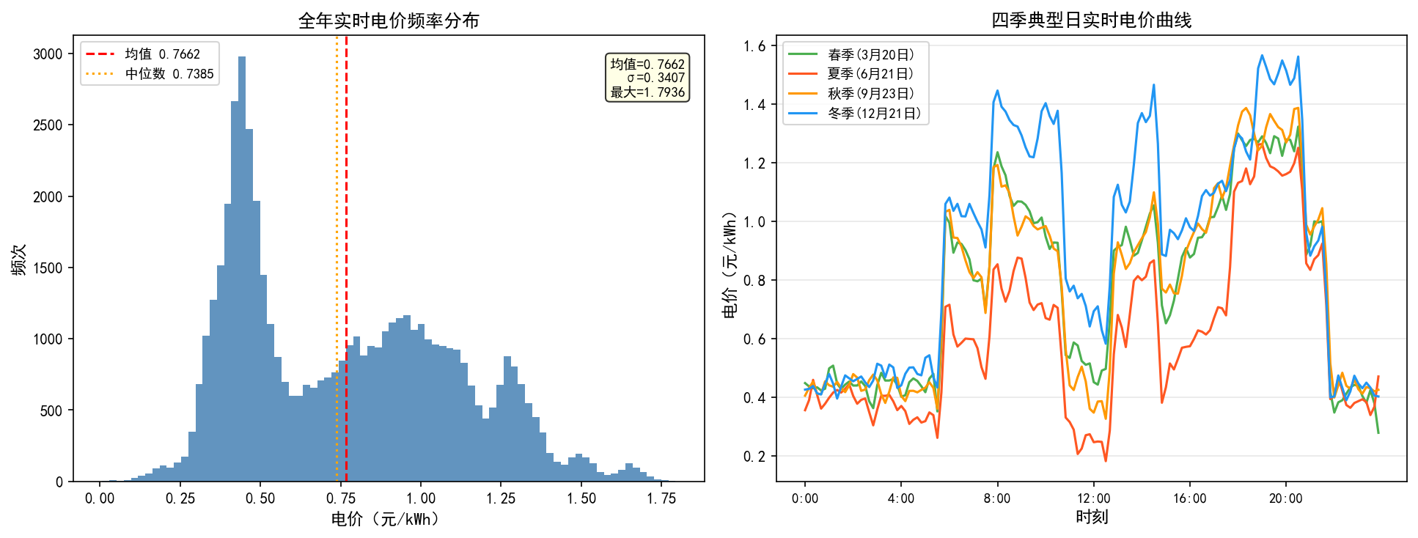
全年价格分布与四季典型日曲线
从四种方案的全年费用结果来看，在两阶段调度框架下，将固定分时电价替换为波动电价后，全年费用由1542.75万元增加至1616.83万元，增加74.08万元；在四阶段滚动调度框架下，全年费用则由1869.89万元增加至1959.72万元，增加89.83万元。
进一步计算可得，两种调度框架下波动电价所带来的费用增幅均为4.80%。这一结果表明，在本文数据和模型设定下，电价预测不确定性对两种调度框架产生了较为接近的相对影响，其对应的费用增幅约为4.80%。
从绝对数值来看，4.80%的费用增幅相对有限，说明ARIMA预测结果总体能够较好地反映波动电价的主要变化趋势。在多数时段，预测电价能够为购电计划提供有效的峰谷信息，使优化器能够作出基本合理的购电与储能决策；额外成本主要集中于预测误差较大的时段，尤其是实际价格峰谷与预测结果出现明显错位的情况下。
若将Q4-2与Q2之间74.08万元的费用差额作为当前电价预测信息不完备所对应的量化损失，则在其他条件保持不变的情况下，电价预测精度进一步提高具有一定的经济价值。该差额约占Q2全年总费用的4.80%，因此可作为评价电价预测模型潜在改进空间的一个参考指标。
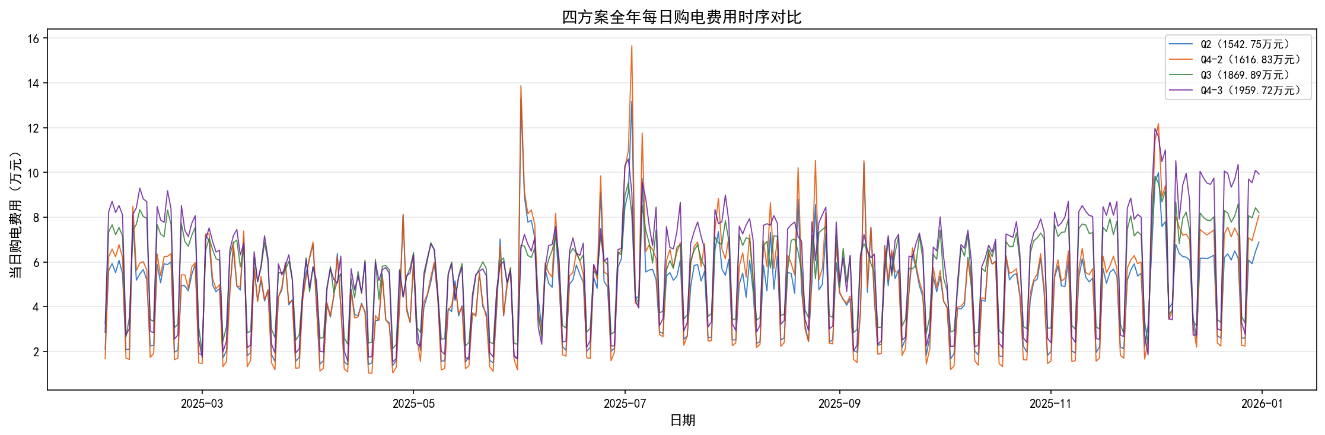
全年每日费用时序四方案对比

典型日季节性差异的深层解析
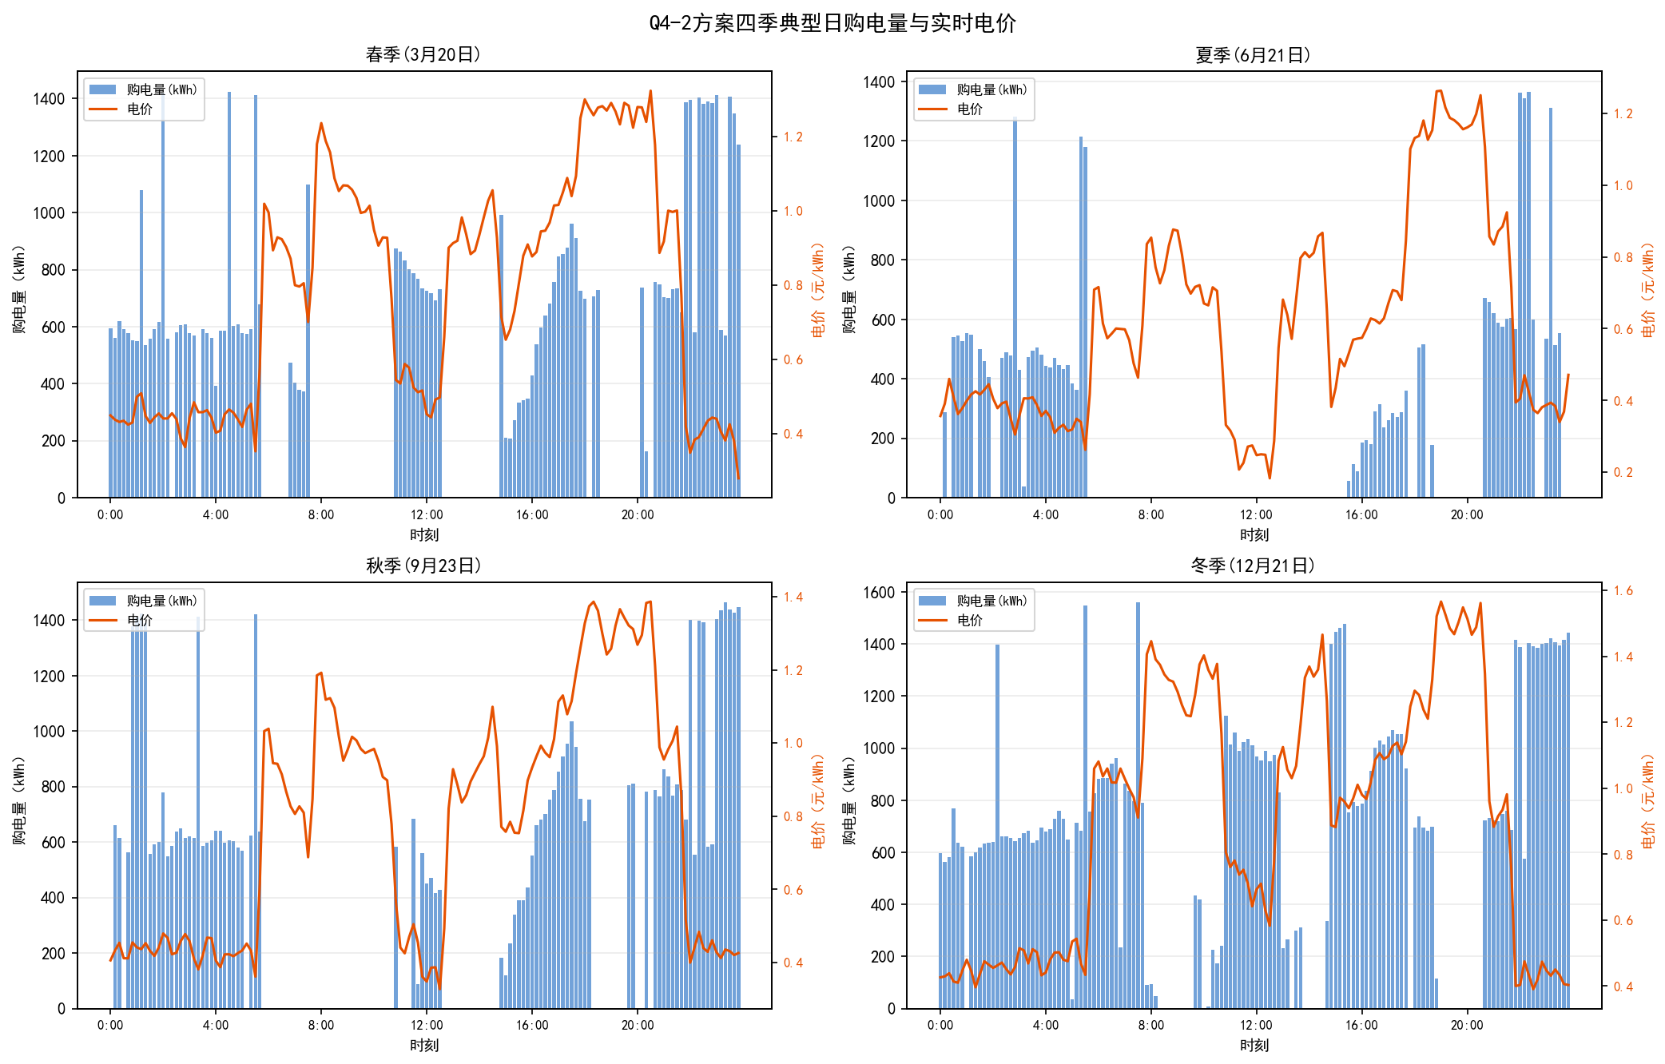
Q4-2四季典型日调度
进一步比较四季典型日，可以观察到波动电价对系统运行成本的影响具有明显的季节差异。
对于Q4-2，夏至日的实际运行费用为16878.57元，而Q2对应费用为21865.20元，下降约22.80%。这一结果表明，在该典型日中，实际波动电价相对于固定分时电价具有更有利的价格结构，或者其峰谷分布使系统能够将购电行为更多地集中于相对低价时段，因此实际购电成本反而有所下降。
与之相对，冬至日Q4-2的费用为72605.99元，高于Q2的61963.87元，增幅达到17.18%。这说明在冬季典型日中，实际波动电价水平相对于固定分时电价基准更高，导致系统承担了更高的购电成本。
Q4-3呈现出类似的季节差异。夏至日Q4-3费用为24922.23元，低于Q3对应的30389.37元，降幅为18.00%；冬至日Q4-3费用达到100600.24元，比Q3的对应费用高21.25%。此外，秋分日Q4-3费用为68122.28元，而Q3为58560.22元，增加16.33%。
值得注意的是，在四阶段滚动框架下，秋冬季波动电价带来的费用增加更加明显。这不仅与实际波动电价水平有关，也与滚动调度中的违约惩罚机制有关：由于违约相关费用与对应时段的实际电价挂钩，当系统在高电价时段出现计划偏差并需要进行额外调整或紧急购电时，其经济损失会被进一步放大。

月度结构的季节规律
从全年月度费用分布来看，Q4-2与Q2之间的费用差异具有较为明显的季节性特征。3—5月以及9—10月，Q4-2费用总体低于Q2，说明这些月份的实际波动电价结构相对固定分时电价更有利；而6—8月以及11—12月，Q4-2费用总体高于Q2，表明这些时期的实际市场电价水平或峰谷结构对系统购电成本产生了更明显的不利影响。
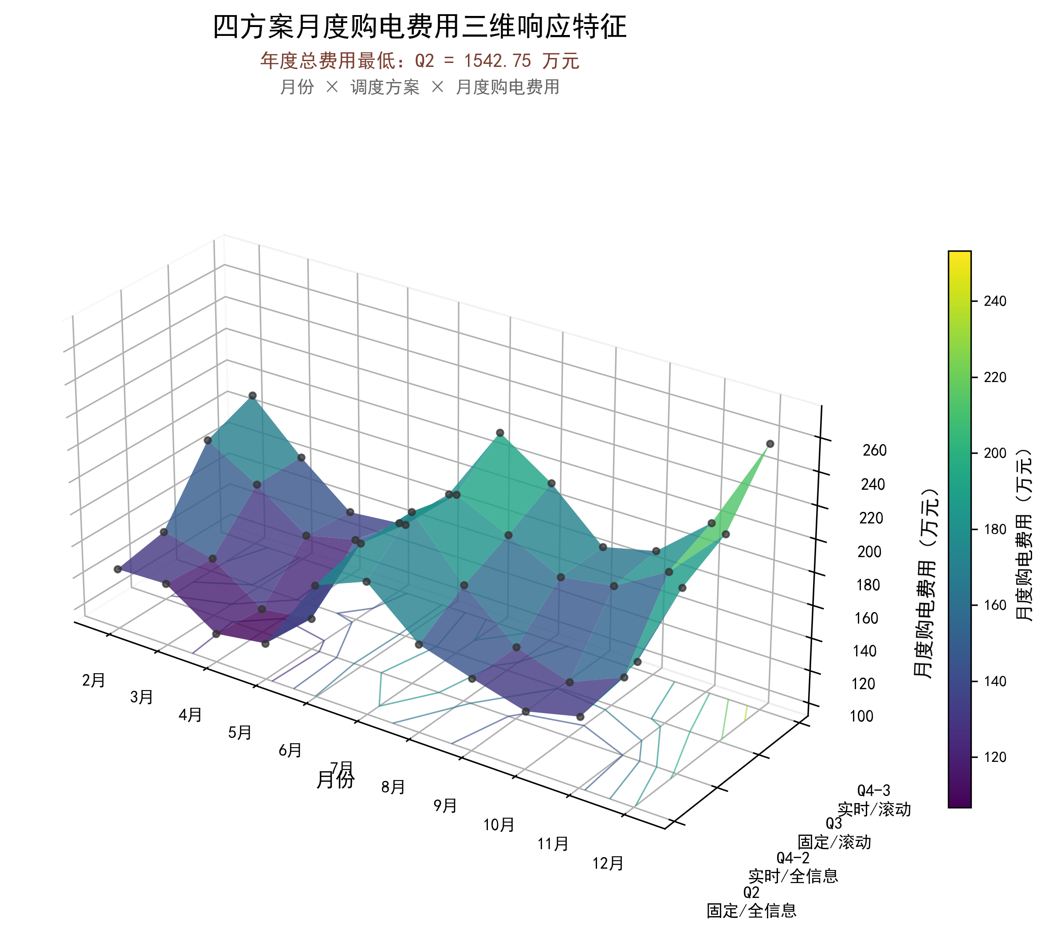
四方案月度费用对比

其中，7月的差异最为明显，Q4-2全年当月费用为197.98万元，而Q2为173.58万元，增加14.06%。这一结果与夏季高温时期负荷需求增加所形成的电价上涨具有一定的对应关系。12月同样表现出较为明显的费用增加，Q4-2相较Q2增加13.79%，说明冬季负荷需求变化以及光伏出力下降可能共同加大了系统对电网购电的依赖，并进一步影响波动电价条件下的运行成本。

Q4-2与Q4-3的横向比较
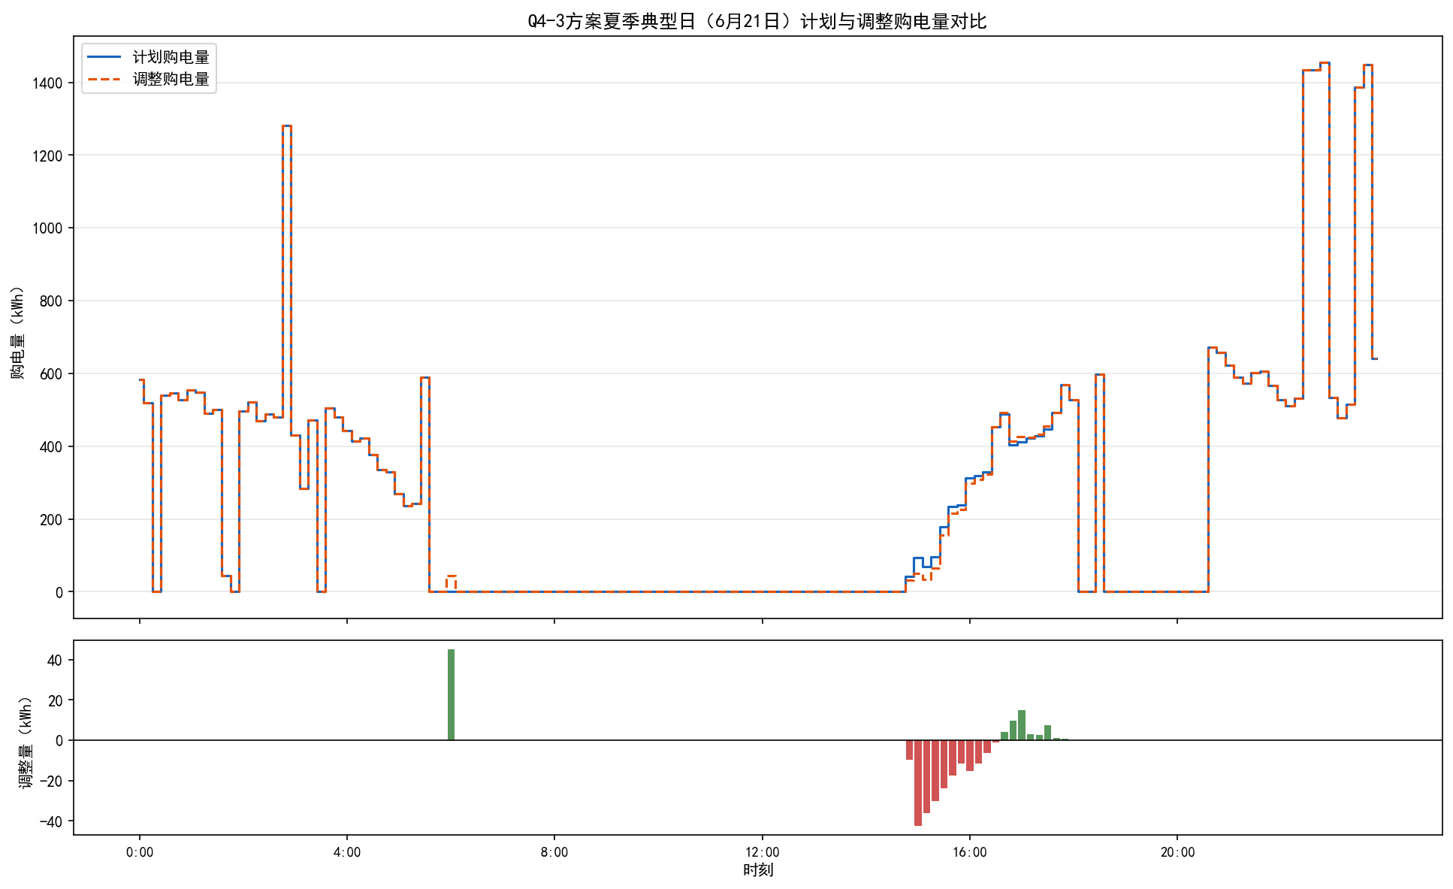
Q4-3夏季计划vs调整
在相同的波动电价环境下，Q4-3全年总费用为1959.72万元，高于Q4-2的1616.83万元，二者相差342.89万元，增幅约为21.2%。这一差异与固定分时电价条件下Q3与Q2之间327.14万元、21.2%的费用差异高度一致。
这一结果说明，在本文所采用的结算规则和模型参数下，两阶段与四阶段框架之间的费用差异主要受到滚动调整过程中违约结算机制的影响，而不仅仅取决于调度算法本身。四阶段滚动虽然能够利用更多日内信息，对后续计划进行动态修正，但同时也引入了多次计划调整及相应的结算影响，因此其最终全年费用并未低于两阶段方案。
另一方面，在波动电价条件下，Q4-3全年紧急购电量为614124.78 kWh，反而略低于固定电价条件下Q3的683093.74 kWh。这表明波动电价环境下，优化器在制定基础购电计划时会更加重视实际高价时段发生紧急购电所带来的额外成本，因此存在适当提高基础购电量、降低高价时段紧急购电风险的倾向。
综合来看，Q4-2与Q4-3的比较体现了两个方面的影响：一方面，滚动调整提高了系统利用新增信息修正计划的能力；另一方面，频繁调整所对应的结算机制以及实际价格水平也会同步影响最终经济性。因此，在波动电价环境下，单纯增加调度调整次数并不必然带来更低的总运行费用，其实际效果取决于预测精度、价格波动程度以及调整结算规则之间的共同作用。

模型优缺点评价

模型的优点
（1）数学结果稳定可复现。本文使用了两种方法，其中混合整数线性规划用于确定性场景，而线性规划与滚动应用于大规模年度模拟。 结合电价、净负荷和能源存储SOC的时间序列曲线，可以直观地解释能源存储充放电和电力购买套利等调度行为。
（2）本文明确制定了物理约束，包括储能容量的上限/下限、充放电功率限制、能量损失、状态转换和充放电互斥性。
（3）本文建立了一个完整的研究工作流程，包括数据验证、源负载电价的时间序列预测、提前一天的调度规划、日内滚动修订、模拟执行和市场成本核算。 四个子问题在统一的物理平衡物理系统下逐层扩展，非常方便迭代扩展。
（4）该模型同样支持具有不同信息完整性的场景，包括确定性全信息条件。它可以模拟各种市场结算规则下的微电网经济表现，包括紧急电力购买、超额购买溢价和购买不足退款，非常实用。

模型的缺点
（（1）SARIMA和ARIMA是线性时间序列模型，擅长捕捉周期性和自相关性，但是它们的性能在极端天气、突然负载变化和电价飙升等突然性意外事件中会下降。预测偏差将影响后续的电力购买计划，并增加紧急电力购买的可能性。
（2）微电网内内部线路和变压器的功率损失被忽略，不考虑并网线路传输能力的限制和无功功率限制。此外，不支持光伏发电销售收入。如果该模型直接部署在复杂的实际分配网络项目中，则不得不补充上述的约束。
（3）在模拟中，储能的充放电效率和额定容量被设置为固定常数。忽略环境温度、充放电率和循环老化导致的性能下降。电池循环损失、折旧和维护成本没有纳入目标功能，这与现实世界的全循环电池操作相比造成了差距。

模型的改进
（1）气象温度、假期和市场供求信息等都是不可忽略的外部变量。可以把它们整合来构建混合预测或基于机器学习的预测模型。概率预测间隔应取代现有的单点预测，以量化不确定性。
（2）引入鲁棒随机优化降低极端风险。与此同时引入情景树、机会约束编程或分布稳健优化，以缓解由严重预测错误引起的高成本紧急购买风险。
（3）完善储能与电网的精细化建模。可以构建一个考虑循环寿命、容量退化和维护折旧成本的储能电池模型。 应补充电网能力和网络损失的限制，并增加光伏电网销售的收入，使目标功能更接近实际的全生命周期运营成本。完善储能与电网的精细化建模。

AI工具使用声明
本参赛队在竞赛过程中使用ChatGPT（GPT-5）辅助进行中文语言润色、Word版式整理、代码调试思路检查及参考文献著录格式核对。模型选择、参数设定、程序运行、结果校验和论文结论均由参赛队独立完成，详细使用记录见支撑材料。

参考文献
[1] 鲁宗相，王彩霞，闵勇，周双喜. 微网研究综述[J]. 电力系统自动化，2007，31(19)：100-107.
[2] 王成山，杨占刚，王守相，车延博. 微网实验系统结构特征及控制模式分析[J]. 电力系统自动化，2010，34(1)：99-105.
[3] 刘小平，丁明，张颖媛，徐宁舟. 微网系统的动态经济调度[J]. 中国电机工程学报，2011，31(31)：77-84.
[4] MORAIS H, KÁDÁR P, FARIA P, VALE Z A, KHODR H M. Optimal scheduling of a renewable micro-grid in an isolated load area using mixed-integer linear programming[J]. Renewable Energy, 2010, 35(1): 151-156. DOI:10.1016/j.renene.2009.02.031.
[5] UMEOZOR E C, TRIFKOVIC M. Operational scheduling of microgrids via parametric programming[J]. Applied Energy, 2016, 180: 672-681. DOI:10.1016/j.apenergy.2016.08.009.
[6] 赵凤展, 张启承, 张宇, 杜松怀, 郝帅, 苏娟, 赵婷婷. 基于VMD-MPC法的并网型微电网多时间尺度能量协调优化调度[J]. 农业工程学报, 2021, 37(7): 190-198. DOI:10.11975/j.issn.1002-6819.2021.07.023.
[7] 张茂林, 肖辉, 曾林俊, 赵文钦, 王俊. 计及储能损耗和功率预测误差的风光储微电网功率平抑策略[J]. 电器与能效管理技术, 2022(5): 47-54.
[8] PARISIO A, RIKOS E, GLIELMO L. A model predictive control approach to microgrid operation optimization[J]. IEEE Transactions on Control Systems Technology, 2014, 22(5): 1813-1827. DOI:10.1109/TCST.2013.2295737.
[9] NGUYEN Q M, NGUYEN D L, NGUYEN T K. A mixed-integer linear programming model for microgrid optimal scheduling considering BESS degradation and RES uncertainty[J]. Journal of Energy Storage, 2024, 104: 114663. DOI:10.1016/j.est.2024.114663.
[10] ChatGPT,OpenAI, 2026-09-11.

